國立臺北商業大學

資 訊 管 理 系

113資訊系統專案設計

**系統手冊**



**組 別：第113414組**

**題 目：MediMate – 智伴一把罩**

**指導老師：施智文老師、林俊杰老師**

**組 長：11046066鍾柏安**

**組 員：11046064蔡政翰 11046083李泓泯**

**11046087范姜宇正**

**中華民國113年10月16日**

**目錄**

第1章 前言 1

1-1 背景介紹 1

1-2 動機 1

1-3 系統目的與目標 2

1-4 預期成果 4

第2章 營運計畫 5

2-1 可行性分析 5

2-2 商業模式－Business model 6

2-3 市場分析－STP 6

2-4 競爭力分析SWOT-TOWS 8

第3章 系統規格 9

3-1 系統架構 9

3-2 系統軟、硬體需求與技術平台 12

3-3 使用標準與工具 14

第4章 專案時程與組織分工 15

4-1 專案時程：甘特圖 15

4-2 專案組織與分工 16

4-3 專題成果工作內容與貢獻度表 18

第5章 需求模型 19

5-1 使用者需求 19

5-2 使用個案圖 21

5-3 使用個案描述 22

5-4 分析類別圖 35

第6章 設計模型 36

6-1 循序圖 36

6-2 設計類別圖 62

第7章 實作模型 63

7-1 佈署圖 63

7-2 套件圖 63

7-3 元件圖 64

7-4 狀態機 66

第8章 資料庫設計 71

8-1 資料庫關聯表 71

8-2 表格及Meta data 72

第9章 程式 78

9-1 元件清單及規格描述 78

9-2 其他附屬之各種元件 82

第10章 測試模型 83

10-1 測試計畫 83

10-2 測試個案與測試結果資料 85

第11章 操作手冊 97

第12章 使用手冊 99

第13章 感想 122

第14章 參考資料 124

附錄 125

**表目錄**

表 2-2‑1 商業模式圖 6

表 2-4‑1 SWOT-TOWS表 8

表 3-2‑1系統軟硬體需求表 12

表 3-2‑2伺服器規格表 13

表 3-2‑3網頁端規格表 13

表 3-2‑4物聯網設備規格表 13

表 3-3‑1使用標準與工具 14

表 4-2‑1專案組織與分工表 16

表 4-3‑1專題成果工作內容與貢獻度表 18

表 5-1‑1 使用者需求表 19

表 9-1‑1 前台虛擬人網頁元件清單及其規格描述表 78

表 9-1‑2 後台網頁元件清單及其規格描述表 79

表 9-1‑3 後端元件清單及其規格描述表 80

表 9-1‑4 運送車元件清單及其規格描述表 81

表 9-2‑1 其他附屬之各種元件 82

表 10-2‑1 網頁後台登入測試 85

表 10-2‑2 查詢照護者測試 85

表 10-2‑3 刪除照護者測試 85

表 10-2‑4 編輯照護者測試 85

表 10-2‑5 增刪查改用戶測試 86

表 10-2‑6 網頁後台登入測試 86

表 10-2‑7 新增被照護者測試 86

表 10-2‑8 刪除被照護者測試 86

表 10-2‑9 查詢被照護者測試 87

表 10-2‑10 編輯被照護者測試 87

表 10-2‑11 新增主菜測試 87

表 10-2‑12 刪除主菜測試 87

表 10-2‑13 查詢主菜測試 87

表 10-2‑14 新增進貨測試 88

表 10-2‑15 刪除進貨測試 88

表 10-2‑16 查詢進貨測試 88

表 10-2‑17 編輯進貨測試 88

表 10-2‑18 新增供應商測試 88

表 10-2‑19 刪除供應商測試 89

表 10-2‑20 查詢供應商測試 89

表 10-2‑21 編輯供應商測試 89

表 10-2‑22 查看存貨狀況測試 89

表 10-2‑23 設定每餐點之BOM表測試 89

表 10-2‑24 新增通知測試 90

表 10-2‑25 訂餐餐點出餐測試 90

表 10-2‑26 新增用餐時段測試 90

表 10-2‑27 刪除用餐時段測試 90

表 10-2‑28 修改用餐時段測試 90

表 10-2‑29 新增卡片測試 91

表 10-2‑30 刪除卡片測試 91

表 10-2‑31 查看機器人狀態測試 91

表 10-2‑32 列印站點pdf測試 91

表 10-2‑33 新增動作事件測試 91

表 10-2‑34 修改動作事件測試 92

表 10-2‑35 列印動作事件pdf測試 92

表 10-2‑36 跌倒偵測通知測試 92

表 10-2‑37 查看被照護者情緒資訊測試 92

表 10-2‑38 負面情緒資訊處理 93

表 10-2‑39 負面情緒資訊已處理紀錄 93

表 10-2‑40 負面情緒資訊已處理紀錄 93

表 10-2‑41 儀錶板 93

表 10-2‑42 LINE前台登入測試 94

表 10-2‑43 點餐測試 94

表 10-2‑44 導頁虛擬人諮詢測試 94

表 10-2‑45 使用者使用語音測試 94

表 10-2‑46 使用者使用文字輸入測試 95

表 10-2‑47 使用者使用預設按鈕測試 95

表 10-2‑48 使用者更換虛擬人測試 95

表 10-2‑49 網頁登入測試 95

表 10-2‑50 配送藥品測試 96

表 11‑1 管理者操作手冊表 97

表 11‑2 照護者操作手冊表 97

表 11‑3 被照護者操作手冊表 98

表 12‑1 使用者端登入 99

表 12‑2 管理者端首頁 99

表 12‑3 管理者用戶管理 100

表 12‑4 照護者用戶管理 102

表 12‑5 照護者首頁 103

表 12‑6 跌倒通知 103

表 12‑7 基本功能-被照護者管理 104

表 12‑8 基本功能-被照護者情緒管理 105

表 12‑9 基本功能-卡片管理 107

表 12‑10 基本功能-通知管理 108

表 12‑11 運輸機器人功能-機器人列表 109

表 12‑12 運輸機器人功能-運送點條碼列印 109

表 12‑13 運輸機器人功能-事件管理與條碼列印 111

表 12‑14 訂單管理功能-餐點配送管理 112

表 12‑15 訂單管理功能-主菜管理 113

表 12‑16 訂單管理功能-主餐配菜管理 114

表 12‑17 訂單管理功能-用餐時段管理 115

表 12‑18 進銷存管理功能-食材庫存管理 116

表 12‑19 進銷存管理功能-食材進貨管理 116

表 12‑20 進銷存管理功能-供應商管理 117

表 12‑21 LINE Bot 被照護者登入 118

表 12‑22 LINE Bot 前台使用功能 119

表 12‑23 LINE Bot 前台虛擬人服務 119

表 12‑24 LINE Bot 前台點餐服務 120

表 12‑25 LINE Bot 前台通知服務 120

表 12‑26 機器人使用說明 121

# 前言

## 背景介紹

隨著全球老齡化問題日益嚴重，長者照護成為各國政府和社會的重大挑戰。我國於2018年已步入高齡社會（人口14%為65歲以上），預計明年進入超高齡社會（人口20%為65歲以上）。

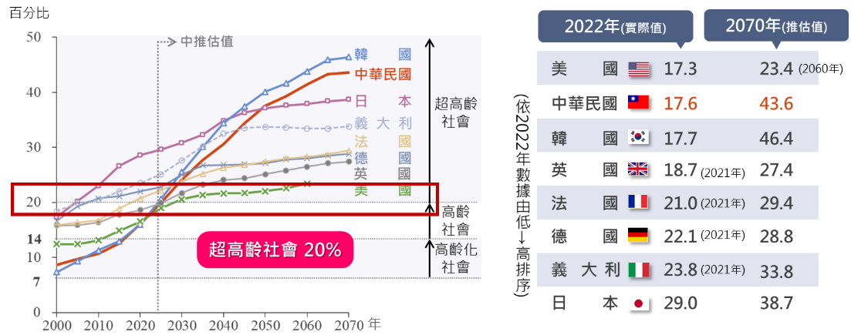

圖 1-1‑1 主要國家老年人口占比

(圖片來源：行政院國家發展委員會)

由此可見，傳統的照護模式已難以滿足日益增長的需求。長者隨年齡增長，常面臨行動不便和孤立無援的困境，日常生活質量逐漸下降。這不僅增加了他們對他人的依賴，也可能引發孤獨和抑鬱等心理健康問題。照護者則面臨巨大壓力，由於照護需求不斷增加及人手不足，工作負擔沉重，長時間勞動影響其身心健康，並可能降低照護服務質量。管理者面對照護資源的配置和監控挑戰，需要確保資源有效利用且符合法規要求，這在資源有限的情況下尤為困難。被照護者家屬則因不在現場而對照護質量擔憂，他們尋求可靠的解決方案確保親人得到適當關懷和支持。

智慧照護系統為解決這些痛點提供了新的思路。透過物聯網與人工智慧技術，提供更高效、便捷和個性化的照護服務，以提升長者生活質量和減輕照護者壓力。

## 動機

本組開發智慧照護系統的動機源自以下幾點：

1. **提升長者生活質量：**

長者需要的不僅僅是基本的生活照料，更需要心理上的支持和陪伴。透過虛擬人所提供的陪伴功能，可以為長者提供日常互動，以此緩解孤獨感。

1. **提高照護效率：**

透過虛擬人、後台控管與點餐系統，可以減少照護者和管理者的工作負擔，使他們可以將更多的精力投入到更加需要人力的照護環節中。

1. **預防健康管理：**

通過虛擬人蒐集之對話資料進行情緒分析，可以了解長者的心理狀況，並提供預警和建議，有助於及早發現並處理健康問題，以此達到防患於未然。

1. **減輕家庭和社會的負擔：**

智慧照護系統可以幫助家庭成員更好地兼顧工作和生活，使照護工作對於專業照護機構的依賴，從而來減輕社會整體的照護負擔與壓力。

## 系統目的與目標

本系統的主要目的是提供一個綜合性的智慧照護解決方案，涵蓋長者的心理陪伴、健康管理和飲食管理等方面，實現全方位的照護服務。具體目標包括：

1. **虛擬人陪伴：**

開發一個生成式AI虛擬人互動系統，能夠與長者進行日常對話與互動，提供心理支持和陪伴，幫助長者排解孤獨感。虛擬人能夠理解長者的語音輸入或是文字輸入，並利用OpenAI來提供更為智能化的回應，且將長者的對話紀錄與AI回應進行蒐集，以便後續的情緒分析與需求分析。

1. **心理狀況與姿勢異常通知：**

於後台分析情緒數據，若情緒分數低落，系統會提醒照護者前往關心；建置IP Camera 並與後台串接，當鏡頭範圍內有異常動作，即會立即跳出通知讓照護者查看異常畫面，提供照護者即時進行處理。

1. **點餐功能：**

開發易使用的友好點餐界面，讓長者可以直接透過智慧型手機進行點餐，並列出目前可提供的餐點，讓被照護者根據自己的喜好選擇餐點，並自動同步到後台管理系統。確保點餐系統的流程簡單、方便，適合長者操作與使用。

1. **後台管理：**

提供強大的後台管理功能，包括首頁快捷儀表板、被照護者管理、餐點訂單管理、送餐機器人管理。可確保管理者方便管理被照護者，並滿足其需求，並且可查詢和更新餐點庫存狀況，且即時補充食材庫存。

## 預期成果

通過本系統的開發和部署，預期可以實現以下成果：

1. **提升長者生活質量：**

透過虛擬人陪伴，期望能有效穩定長者的心理和生理健康，增強生活滿意度與品質，長者能夠得到及時的心理支持和健康管理，以此來減少孤獨感和健康隱患。

1. **提高照護效率：**

自動化點餐與送餐、AI虛擬人陪伴和後台管理系統等工具，降低照護者繁瑣的工作量能，並且提升工作效率，使照護者能夠更專注處理需要人力照護的環節，提高整體照護質量。

1. **數據參考提高身心安全：**

通過與虛擬人應答的聊天數據的收集和分析，提供其訊息文本的情緒分析或是生理狀態作為照護參考，能夠有效幫助照護者和管理者為某些被照護者做出更加適當的照護方式。系統能夠及時發現長者的健康或心理問題，提前採取措施，以避免發生嚴重後果。

1. **系統擴展性和持續改進：**

系統具備良好的擴展性和靈活性，能夠根據需求進行持續改進和升級，以適應未來趨勢。如，於虛擬人中新增音樂播放功能等。系統可根據回饋進行優化，不斷提升使用體驗和功能完善性。

# 營運計畫

## 可行性分析

1. **技術可行性：**

智慧照護系統需要使用AI技術、自動化系統和軟體控制。這些技術是否已經存在並且成熟？是否有可靠的設備？是否有良好系統整合能力？

1. **經濟可行性：**

智慧照護系統的建立和營運成本包括：技術購買開發、維護和營運成本等。必須進行成本效益分析，確定系統是否能夠在長期內帶來足夠的投資報酬率以及服務品質之提升。

1. **法規合理性：**

醫療照護領域存在著一定的法規要求，配藥需要經過認證之藥師審核，以符合現有的醫療保健法規。參與使用照護系統需要被照護者簽定合約，同意照護單位其個人資料之合理運用於照護。

1. **操作可行性：**

智慧照護系統在用戶介面和系統執行上需要評估操作是否有複雜性，是否需要特殊培訓，確保照護者和被照護者都易於使用。

1. **風險評估：**

識別可能面臨的風險，包括財務、市場、營運風險等，發展策略以降低或有效管理這些風險。

## 商業模式－Business model

表 2-2‑1 商業模式圖

|  |  |  |  |  |  |
| --- | --- | --- | --- | --- | --- |
| **關鍵合作夥伴**   * 政府和社福機構 * 醫療照護中心機構 * 餐飲食材供應商 | **關鍵活動**   * 用戶反饋交流 * 系統開發維護 * 食品庫存管理 | **價值主張**   * 提升照護效率 * 介面操作便利 * 增加用戶滿意度與便利性 | | **顧客關係**   * 個性化的AI互動體驗 * 定期用戶回饋和改進 | **目標客群**   * 日照中心被照護者 * 中老年特殊照護需要者 * 醫療保健機構 |
| **關鍵資源**   * AI技術 * 物聯網技術 * 硬體設備(無人車、IP Camera) | **通路**   * 社交媒體和線上平台 * 合作醫療設施 |
| **成本結構**   * 技術研發和維護費用 * 合作夥伴和供應商成本 | | | **收益流**   * 訂閱服務(持續的軟體更新和顧客支持) * 販售此系統之直接收入 | | |

## 市場分析－STP

1. 市場區隔（Segmentation）：

* 地理變數：選擇市區的日照中心。市區居民通常科技接受度較高，照護需求量大，所以本系統期望能夠適當輔助設施的工作人員。
* 人口變數：以中老年人、照護者為主。被照護者(中老年人)可能需要照護，或是照護者用於工作簡化，透過本系統更有效率地照顧被照護者。
* 行為變數：針對醫療照護服務有所需求的被照護者。病患需要被照護、服藥與用餐，對自動化和智能化系統依賴度高。
* 心理變數：新科技接受度高的被照護者、注重便利性和照護服務的設施。提供被照護者自主性和便利性的日間照護中心，會更重視系統如何提升照護與陪伴品質。

2. 目標市場（Targeting）：

我們採集中化策略，以中老年人口做為目標市場，這個客群往往需要長期或定期的照顧與陪伴，這使得銀髮族成為日照中心的主要群體，系統能夠提供一個方便快捷的平台，使得此客群能有更好的日常生活輔助，也能向他們提供AI陪聊的消遣。

3. 市場定位 (Positioning)：

本系統的核心特色為創新與便利性，使用AI和物聯網技術實現照護便利化，為顧客提供自動化的訂餐與送餐功能和人性化智能陪聊，我們也以此系統做為市場定位上的優勢。

## 競爭力分析SWOT-TOWS

表 2-4‑1 SWOT-TOWS表

|  |  |  |  |
| --- | --- | --- | --- |
| **外在因素**    **內部因素** | | **機會（O）** | **威脅（T）** |
| 1. 人口高齡化導致照護需求提高 2. AI和物聯網技術進步 3. 政策支持高齡照護和科技創新 4. 社會對照護服務品質的期待提高 | 1. 產業存在潛在競爭者 2. 技術失效造成的損失和風險 3. 法規變動影響技術使用和系統設計 4. 經濟波動影響照護中心的投資決策 |
| **優勢（S）** | 1. 結合不同技術的整合能力 2. 系統流程設計高效率 3. 互動性的用戶體驗 4. 應用物聯網的智慧數據管理 | S1O2：採用新科技進一步優化技術  S2O1：抓住高齡化和照護需求的提高  S3O4：利用互動性提高照護品質 | S1T1：利用獨有技術來應對競爭者  S3T1：提升服務的差異性來應對競爭者  S2T2：改良系統流程提高穩定性 |
| **劣勢（W）** | 1. 營運初期投資成本高而收益低 2. 因技術複雜性導致的使用不當 3. 用戶對新技術接受度的問題 4. 系統長期維護營運成本 | W1O3：透過政策支持應對初期成本  W1O2：透過技術合作應對初期成本  W3O3：加強政策和技術相關資訊的宣導 | W4T4：增強財務規劃，以應對經濟波動對營運的影響  W2T2：提高因技術複雜性而有失效風險的穩定性 |

# 系統規格

## 系統架構

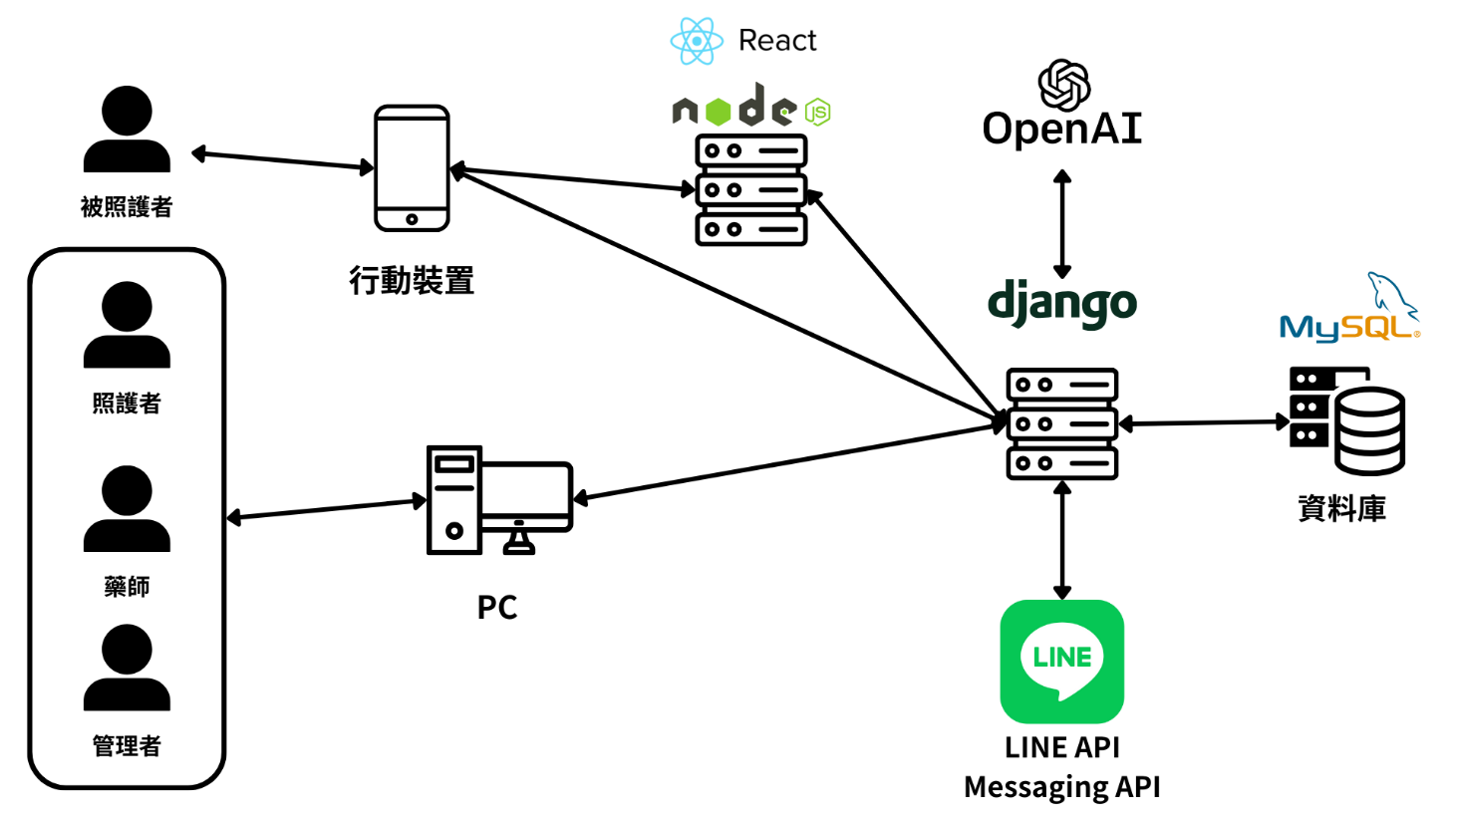

圖 3-1‑1 系統架構-圖示

本系統主要分為被照護者、照護者、管理者及藥師，功能說明如下：

1. **被照護者**

* 被照護者將個人資料提供給單位後，再經由LINE Bot的註冊驗證，使用者需要再次輸入個人資料：姓名、出生年月日、身分證字號以及電話號碼進行身分驗證，以便核可使用，成功驗證身分後，會出現功能選單，裡面有使用教學、虛擬人服務、點餐服務與通知欄等功能供使用者使用。
* 選擇使用教學，被照護者可觀看系統操作教學，更快速的對系統上手。
* 進入虛擬人服務，被照護者可以看到會有一位虛擬人，並且可以透過介面上的語音輸入與文字輸入，與虛擬人進行互動，系統也會針對使用者對虛擬人所發出之訊息做情緒分析，以便照護者對被照護者的情緒狀況有所了解。
* 進入點餐服務，被照護者可以進行點餐，當使用者於規定時段內點餐，餐點會經由照護者準備，並放上運送機器人上。當點完餐後，被照護者可以查看訂單進度，最後餐點將被送至被照護者的位置；而若當不在時段內，就會提醒下次可點餐的時段。
* 進入通知欄，使用者可以收到照護者發出的資訊，並分為已讀或未讀。

1. **照護者**
   * 1. 照護者登入後台後，首頁會有儀表板功能，顯示即時IP Camera 畫面、即時負面情緒提醒、即時訂單提醒、車輛動態查看，導覽列則會有帳戶資訊、基本功能、訂單管理功能、進銷存貨管理功能的選項。
     2. 帳戶資訊：照護者可以更改個人的帳號、姓名與電子郵件等資訊。
     3. 異常動作通知：當IP Camera 捕抓到鏡頭前異常動作，如跌倒，就會跳出彈出視窗以及聲音提醒照護者前往關切。
     4. 基本功能包括：

* 進入被照護者管理，可以對被照護者的資料進行調整與管理。
* 進入被照護者情緒管理，可以查看所有被照護者之情緒平均分數，並且可進入未處理負面情緒可查看情緒分數小於2的狀況，方便被照護者給予即時關心；進入已處理負面情緒可查看已被處理之負面情緒狀況記錄，另外亦可進入情緒紀錄查看所有被照護者對話產生之情緒分析紀錄，並且可進行進一步篩選。
* 進入卡片管理，照護者可以管理所有卡片，並管理卡片被綁定於哪位被照護者，在新增卡片時同時配合實體感測器設備來獲取卡片的卡號。
* 進入通知管理，照護者可以對個別或是全體被照護者進行訊息推播，並且可查看已發送的訊息紀錄。
  + 1. 運輸機器人功能包括：
* 進入機器人列表，可查看目前可使用機器人以及其狀態。
* 進入運送點QR-CODE條碼列印，可列印站點，選擇要運送的被照護者，並可匯出PDF進行列印。
* 進入事件管理與條碼列印，可以新增事件，並且設定該事件之動作與指定被照護者，進行運輸邏輯設計，並可匯出PDF進行列印。
  + 1. 訂單管理功能包括：
* 進入餐點配送管理，照護者可控制餐點的出餐狀況、送餐的機器人，若照護者將餐點放置在運送機器人上後，並且點按出餐，被照護者的出餐狀況會變為以已出餐。也可按下查詢歷史訂單，查看過往的訂單紀錄。
* 進入餐點管理，照護者可針對餐點進行管理，包括新增、編輯與刪除，同時可以決定餐點屬於哪個時段的時間。
* 進入餐點食材管理，照護者可以設定某個餐點所包含的食材，此功能將為食材進銷存管理功能計算上的重要依據。
* 進入用餐時段管理，照護者可以設定哪些時段開放讓被照護者可以進行點餐，例如：早中晚餐時段，被照護者的餐點內容也會隨著時段的不同而有所變化(會依照餐點管理所設定的值來決定)。
  + 1. 進銷存管理功能包括：
* 進入食材管理，照護者可以管理所有的食材，包括新增、修改與刪除，並且可以查看所有食材的當前數量與最低庫存量。
* 進入食材進貨管理，照護者可以針對實際進貨填寫進貨資料，對食材庫存進行有效管理。
* 進入食材供應商管理，照護者可管理供應商，當庫存不足時，會發送簡訊給供應商，提醒補貨作業。

1. **最高管理者**

* 最高管理者登入後台後，會有帳戶資訊及用戶管理的選項。
* 進入帳戶資訊，管理者可以更改個人的帳號、姓名與電子郵件等資訊。
* 進入用戶管理，管理者可更新用戶資訊，並對用戶的帳號進行權限管理。

1. **藥師**

* 藥師登入後台後，首頁會有帳號管理、藥品配送管理功能。
* 進入帳戶資訊，藥師可以更改個人的帳號、姓名與電子郵件等資訊。
* 進入藥品配送管理，藥師可查看被照護者的用藥申請，並進行配藥審核，若審核通過且藥師將相關藥物放置在運送車上後，被照護者的用藥申請狀況會改變成以藥物配送中。

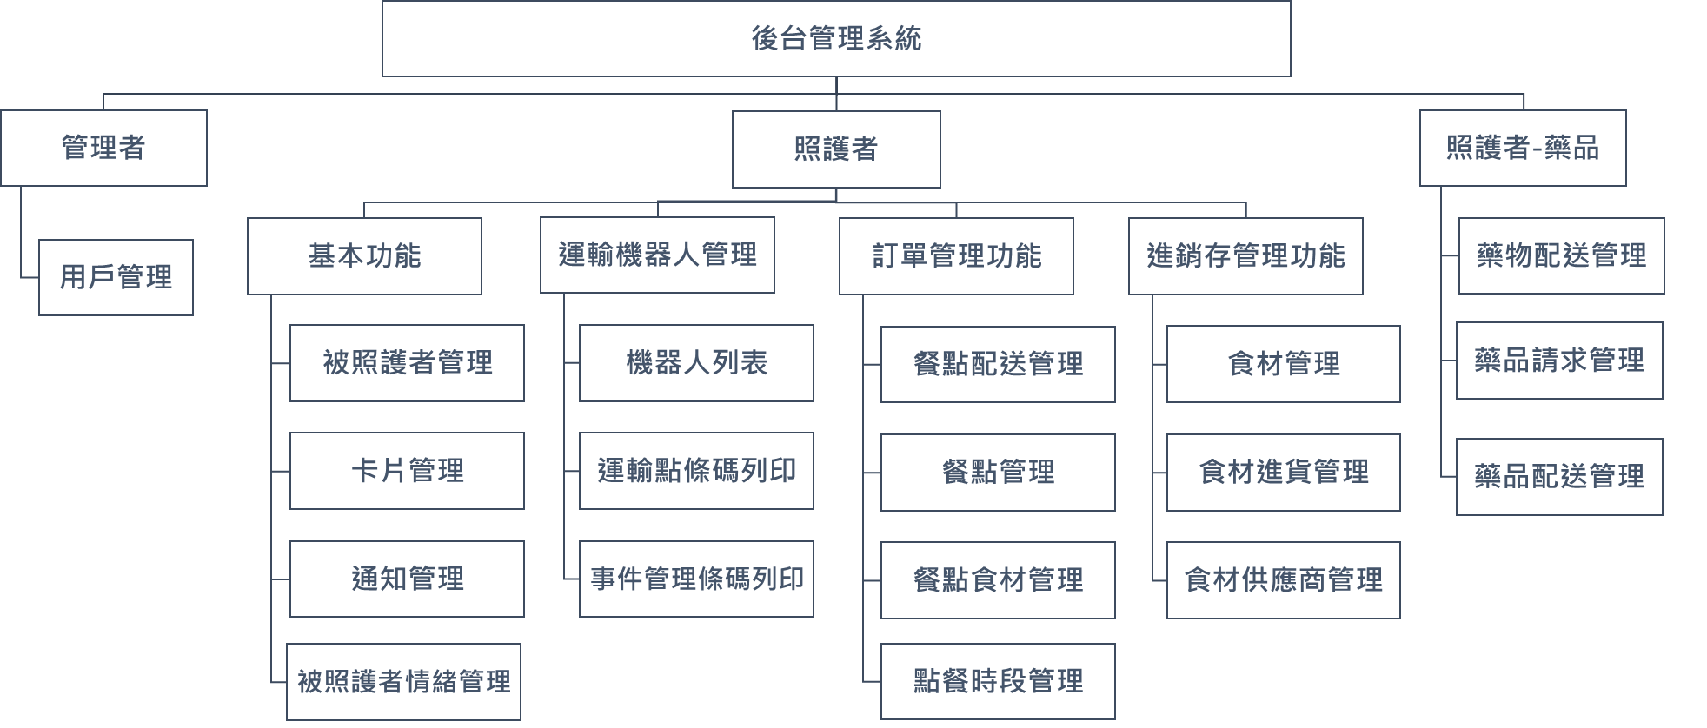

圖 3-1‑2 後臺系統架構-樹狀圖

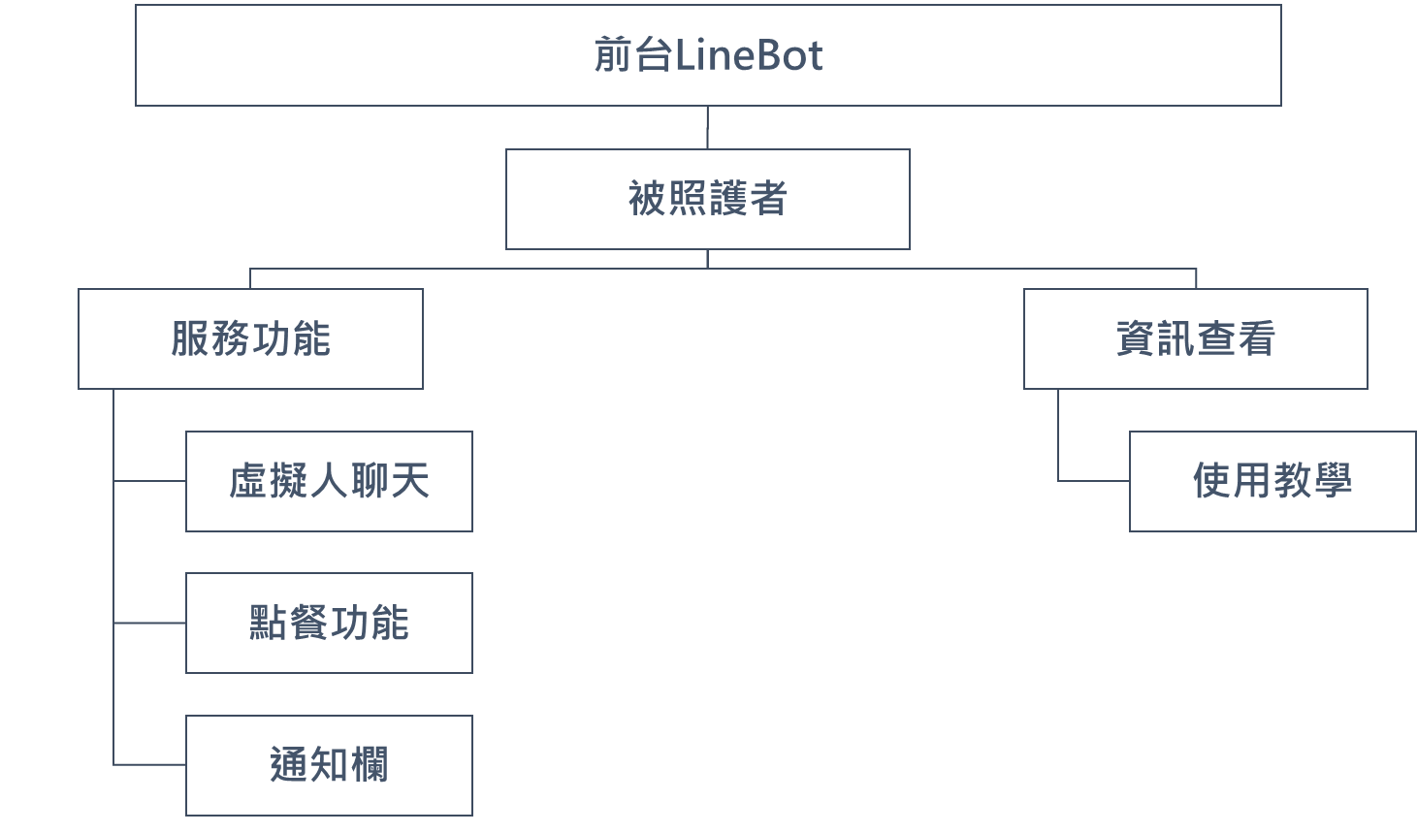

圖 3-1‑3 LINE Bot系統架構-樹狀圖

## 系統軟、硬體需求與技術平台

表 3-2‑1系統軟硬體需求表

|  |  |  |  |
| --- | --- | --- | --- |
| 電腦設備 | | 行動裝置 | |
| 中央處理器  CPU | Intel i5  (8 代以上) | 作業系統  版本 | Android7.0以上、iOS 16.0以上版本 |
| 記憶體 RAM | 8GB | 記憶體 RAM | 8GB |
| 硬碟 | 256G | 網路 | 4G以上行動網路 |

表 3-2‑2伺服器規格表

|  |  |
| --- | --- |
| 伺服器端規格 | |
| 作業系統 | Linux ubuntu 24.02 |
| 開發環境 | Windows 10 |
| 套件管理 | poetry |
| 伺服器 | Nginx 1.24.0 |

表 3-2‑3網頁端規格表

|  |  |
| --- | --- |
| 網頁端規格 | |
| 開發環境 | Windows 10 |
| 整合式開發環境 | Visual Studio Code |
| 程式語言 | Python、JavaScript、HTML |
| 框架 | Node.js、Django、React |
| 套件管理 | npm |
| 通訊協定 | HTTPS、Websocket、Mqtt |

表 3-2‑4物聯網設備規格表

|  |  |
| --- | --- |
| 物聯網設備規格 | |
| 開發環境 | Windows 10 |
| 整合式開發環境 | Arduino、Thonny |
| 框架 | NodeRed |
| 程式語言 | C++、Python |
| 硬體設備/感測器 | ESP32S開發板、ESP32 IO擴充板、755直流馬達、直流馬達驅動板、麥克納姆輪、DC5V 12cm散熱風扇、18650電池盒、3P帶燈開關、QR-code一/二維碼高精度條碼掃描識別模組、NodeMCU-32S外部天線、DC 升壓/降壓模組、紅外線避障模組、超音波測距模組、RFID感測器 |
| 通訊協定 | UART、Websocket、Mqtt |

表 3-2‑5資料庫規格表

|  |  |
| --- | --- |
| 資料庫規格 | |
| 開發環境 | Windows 10 |
| 資料庫 | MySQL 8.3.0 |

## 使用標準與工具

表 3-3‑1使用標準與工具

|  |  |
| --- | --- |
| 開發輔助工具 | |
| 編輯器 | Visual Studio Code |
| 資料庫管理工具 | Heidi SQL、MySQL Workbench |
| 版本控制工具 | Git |
| 版本控管 | GitHub、Fork |
| API 測試工具 | Postman |
| 文件撰寫工具 | Microsoft Word 2016、HackMD |
| 文件製作 | Microsoft Word 2016 |
| UML 製作工具 | Visual Paradigm、Draw.io、GitMind |
| 介面設計工具 | Figma |
| 雛形設計 | Figma |
| 簡報製作 | Microsoft PowerPoint 2016 |
| 溝通工具 | LINE、Discord |
| 進度追蹤 | Notion |

# 專案時程與組織分工

## 專案時程：甘特圖





圖 4-1‑1甘特圖

## 專案組織與分工

表 4-2‑1專案組織與分工表

| 項目/組員 | | 11046066 鍾柏安 | 11046064 蔡政翰 | 11046083 李泓泯 | 11046087 范姜宇正 |
| --- | --- | --- | --- | --- | --- |
| 資料庫 | 資料表規劃 | ● | 〇 | 〇 |  |
| 伺服器 | DNS、HTTPS |  | 〇 | ● |  |
| 專案部屬 |  | ● |  |  |
| 開發環境架設 | NodeRed |  | 〇 | ● |  |
| Django | 〇 |  | ● |  |
| NodeJS | 〇 | ● |  | 〇 |
| 後台管理網頁 | UI/UX 與介面設計 | ● |  |  | 〇 |
| 主頁與儀表板 | ● |  |  |  |
| 後台登入權限 | ● |  |  |  |
| 註冊 | ● |  |  |  |
| 照護者管理 | ● |  |  |  |
| 被照護者管理 | ● |  |  |  |
| 餐點管理 | ● |  | 〇 |  |
| 餐點配料管理 | ● |  |  |  |
| 配料進貨管理 | ● |  |  |  |
| 配料供應商管理 | ● |  |  |  |
| 藥物配送管理 |  | ● | 〇 |  |
| 餐點配送管理 |  | 〇 | ● |  |
| 通知管理 |  |  | ● |  |
| 卡片管理 |  | ● | 〇 |  |
| 機器人管理 |  |  | ● |  |
| 運輸點條碼列印 |  |  | ● |  |
| 動作事件管理 |  |  | ● |  |
| 異常動作偵測通知 |  |  | ● |  |
| 情緒分析管理 | ● |  |  |  |
| 情緒分析模型訓練 | ● |  |  | 〇 |
| LINE Bot | UI/UX 與介面設計 | 〇 |  | ● |  |
| LINE登入驗證 |  |  | ● |  |
| 註冊 |  |  | ● |  |
| 點餐服務 |  |  | ● |  |
| 通知欄 |  |  | ● |  |
| 領藥服務 |  |  | ● | 〇 |
| 介面實作 |  |  | ● |  |
| 使用教學 |  |  |  | ● |
| 虛擬人 | UI/UX 與介面設計 | 〇 | ● |  | 〇 |
| 虛擬人製作 |  | ● | 〇 | 〇 |
| 環境建置 | 〇 | ● |  | 〇 |
| 文字輸入 |  | ● |  | 〇 |
| 語音輸入 |  | ● |  | 〇 |
| 語音輸出 |  | ● |  | 〇 |
| 虛擬人動作 |  | ● |  |  |
| OPEN AI API串接 |  | ● | 〇 | 〇 |
| 換臉 |  | ● |  | 〇 |
| 換角色 |  | ● |  | 〇 |
| 無人配送  機器人 | 硬體組裝 |  | 〇 | ● |  |
| 驅動程式撰寫 |  | 〇 | ● |  |
| RFID 設備 |  | ● |  |  |
| 車輛狀態定時檢測 |  | 〇 | ● |  |
| QRcode設備 |  |  | ● |  |
| 餐點確認功能 |  |  | ● |  |
| 影像偵測 | IP Camera 程式 |  |  | ● |  |
| 影像辨識模型 |  |  | ● |  |
| 文件撰寫 | 統整 | ● |  |  |  |
| 第1章 前言 | ● |  |  |  |
| 第2章 營運計畫 | 〇 |  |  | ● |
| 第3章 系統規格 | 〇 |  | ● |  |
| 第4章 專題時程與組織分工 | ● |  |  |  |
| 第5章 需求模型 | 〇 | 〇 |  | ● |
| 第6章 設計模型 |  | ● | 〇 | 〇 |
| 第7章 實作模型 | 〇 | 〇 | ● |  |
| 第8章 資料庫設計 | ● |  |  |  |
| 第9章 程式 | ● | 〇 |  |  |
| 第10章 測試模型 | 〇 |  |  | ● |
| 第11章 操作手冊 | ● |  |  | 〇 |
| 第12章 使用手冊 | ● |  |  |  |
| 報告 | 簡報製作 | ● |  |  |  |
| 競賽 | 報名資料整理 | ● |  |  |  |
| 文件製作 | ● |  |  | 〇 |
| 影片製作 | 〇 |  |  | ● |

●：主要負責人 〇：次要負責人

## 專題成果工作內容與貢獻度表

表 4-3‑1專題成果工作內容與貢獻度表

|  |  |  |  |
| --- | --- | --- | --- |
| 序號 | 姓名 | 工作內容 | 貢獻度 |
| 1 | 組長  鍾柏安 | 文件撰寫與編彙、後台系統開發、情緒分析、資料可視化、前台虛擬人環境架設、資料庫建置、簡報製作彙整、競賽資料準備 | 29 % |
| 2 | 組員  李泓泯 | 文件撰寫、Line Bot前台開發、無人配送車系統開發、影像辨識開發、後台系統開發與建置、資料庫建置、簡報製作、開發環境與伺服器架設 | 29 % |
| 3 | 組員  蔡政翰 | 文件撰寫、虛擬人系統開發與建置、虛擬人互動製作、規劃資料庫、開發環境與伺服器架設、後台系統開發 | 27 % |
| 4 | 組員  范姜宇正 | 文件撰寫、虛擬人介面設計、情緒分析前置、虛擬人環境架設、訪視紀錄整理、競賽影片製作 | 15 % |
|  | | | 總計：100% |

# 需求模型

## 使用者需求

表 5-1‑1 使用者需求表

|  |  |  |  |
| --- | --- | --- | --- |
| **項目** | | **功能項目** | **說明** |
| 功能性需求 | 使用者端 | 驗證、註冊 | 使用者可用Line帳號驗證身分來使用linebot系統。 |
| 使用者在註冊需輸入其個人資訊，如姓名、出生年月日、身分證字號和電話號碼。 |
| 訂餐 | 使用者可在規定時段使用點餐服務來選擇餐點。 |
| 虛擬人互動  服務 | 使用者可使用虛擬人互動頁面來以語音、鍵盤方式問答陪聊，同時也能更換虛擬人角色或臉部特徵。 |
| 通知欄 | 使用者可查看照護者發送的訊息，並分為已讀與未讀。 |
| 使用教學 | 使用者可點按此查看linebot內的功能使用教學影片。 |
| 管理者端 | 登入 | 管理者透過機構流程申請為管理者，方可使用專屬網址登入系統。 |
| 管理帳號 | 照護管理者可在此管理照護者、被照護者。  照護者可在此管理被照護者。  照護管理者可對照護者和被照護者的資料進行修改或刪除帳號。 |
| 餐點管理 | 管理者可對餐點的內容進行新增、刪除、查詢，控制被照護者點餐的餐點內容。 |
| 供應商管理 | 管理者可對有合作之供應商做新增、刪除、查詢、編輯。 |
| 食材進貨  管理 | 管理者可對食材的進貨做新增、刪除、查詢、編輯。 |
| 食材存貨  管理 | 管理者可查看食材的存貨狀況。 |
| 餐點食材  管理 | 管理者可設定每個餐點之BOM表，並查看每個便當的材料需求狀況。 |
| 餐點配送  管理 | 照護者依據被照護者訂餐需求，將餐點放置於無人車上時，按下出餐，車輛即可開始配送。 |
| 藥品配送  管理 | 照護者依據被照護者配藥需求，將藥品放置於無人車上時，按下送藥，車輛即可開始配送。 |
| 通知管理 | 被照護者可接收到照護者所發送的資訊，並且管理者可查看被照護者的讀取狀態。 |
| 卡片管理 | 管理者可透過此功能來管理卡片綁定使用者，新增卡片可配合RFID感測器來快速進行新增。 |
| 用餐時段  管理 | 照護者可依情況調整用餐的時段，進行新增、刪除、編輯。 |
| 動作事件  管理 | 照護者可新增、修改運送車的動作，並列印QR-code。 |
| 情緒分析  管理 | 照護者可查看臨時對話紀錄、情緒分析，收到警報就能立即處理負面情緒的問題，並記錄已處理過的問題。 |
| 跌倒偵測 | 照護者可接收到監視器所捕捉到的動作異常警訊，立即處理發生的事故。 |
| 非功能性需求 | 安全性 | | 系統需要保護使用者個人資料的機密性、完整性和可用性，以防止未經過授權的訪問和攻擊。 |
| 可靠性需求 | | 系統需要具備一定的錯誤和修復能力，當系統出現故障時，可以提供更清楚的提示。 |
| 可維護性 | | 系統需具備可維護性，包括代碼需要有標準規範，易於理解、修改和擴展等方面。 |
| 可用性 | | 系統需要具備良好的可用性，像是易於學習、易於使用、易於導航等方式。 |
| 可擴展性 | | 系統應該能夠根據需求增加或減少資源。 |
| 易用性 | | 提供友善的用戶體驗和使用者界面。 |
| 易管理性 | | 系統需要易於管理，也需要有日誌管理及用戶管理等。 |

## 

## 使用個案圖

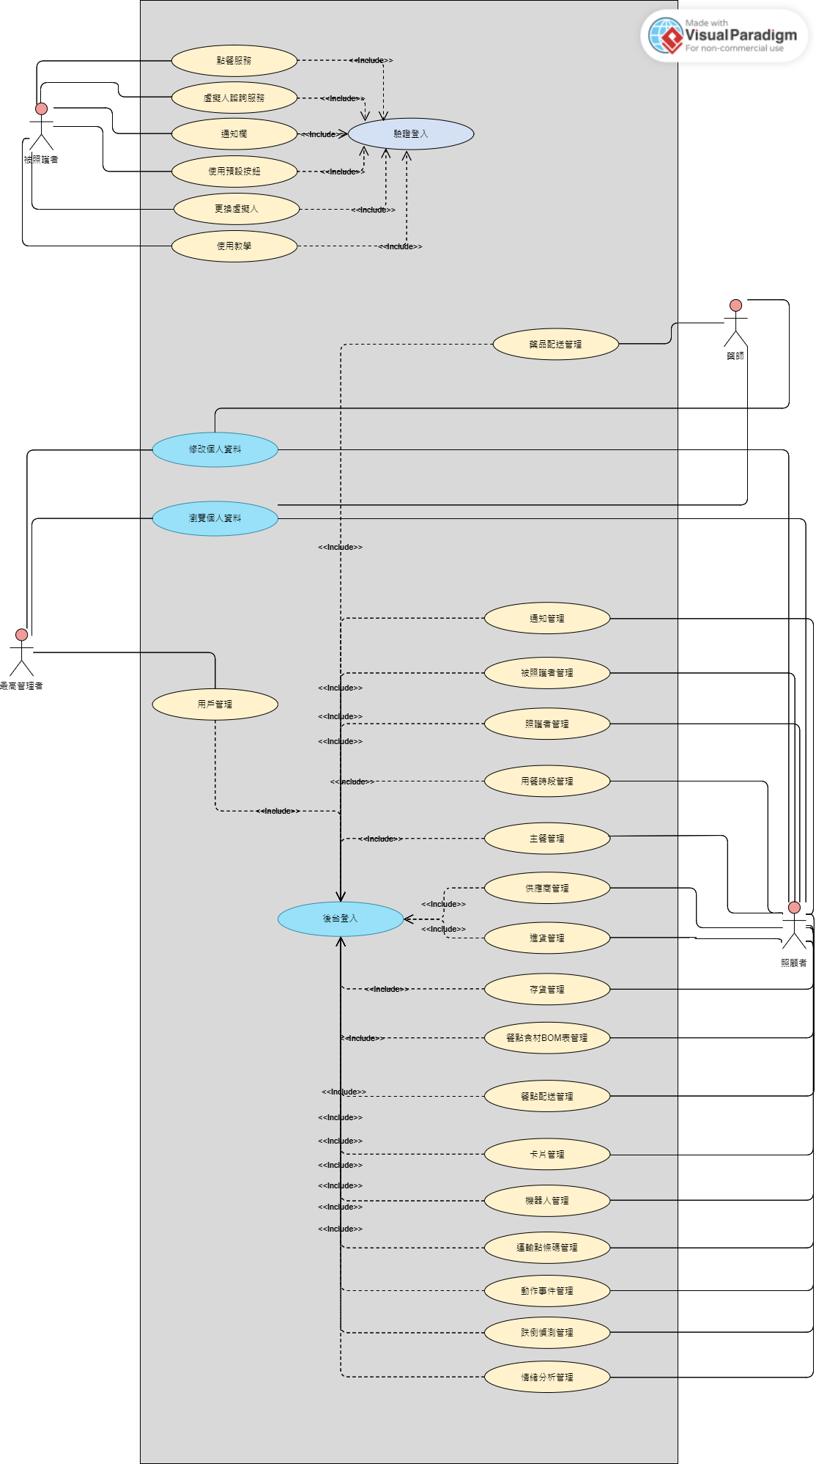

圖 5-2‑1使用者個案圖

## 使用個案描述

1. 前台使用者

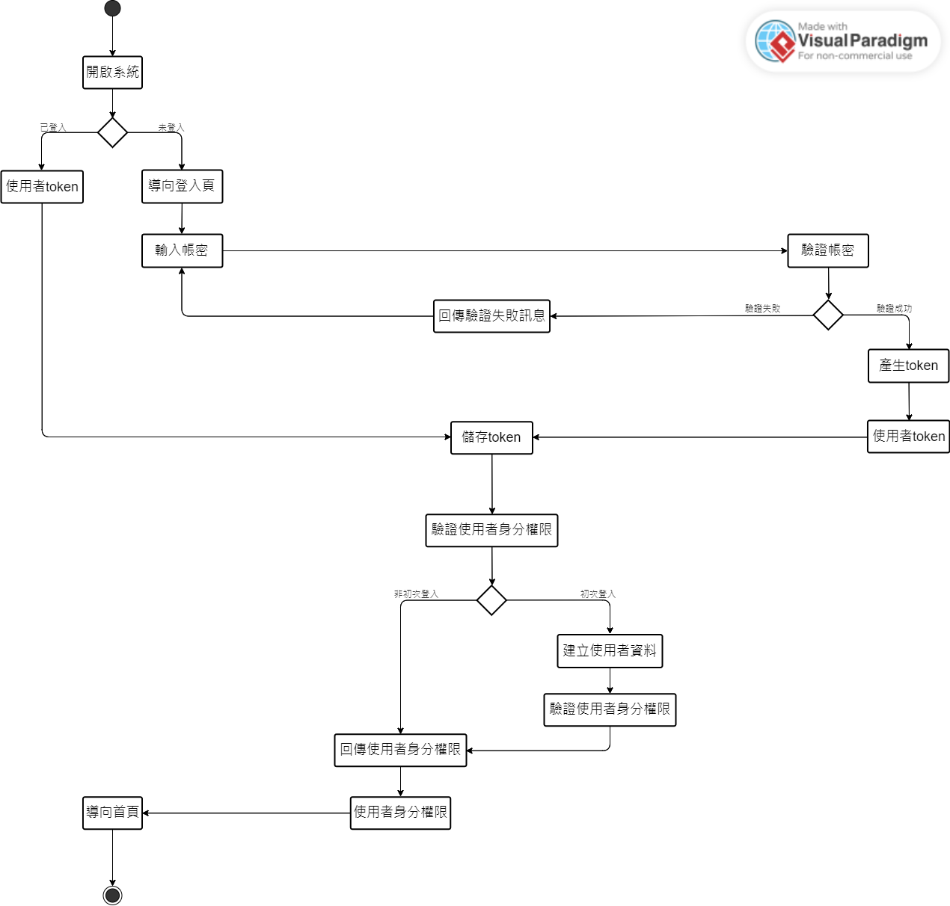

圖 5-3‑1使用者登入活動圖

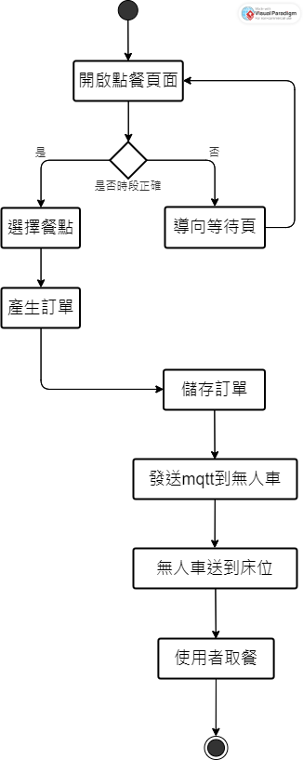

圖 5-3‑2點餐服務活動圖

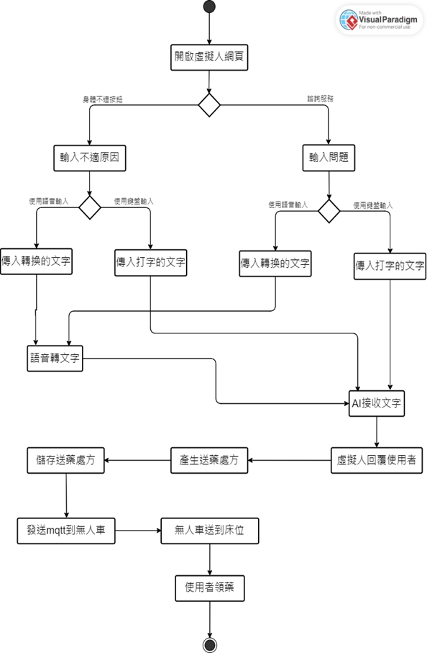

圖 5-3‑3虛擬人領藥服務活動圖

|  |  |
| --- | --- |
| 圖 5-3‑4通知欄活動圖 | 圖 5-3‑5使用教學活動圖 |

1. 後台管理者

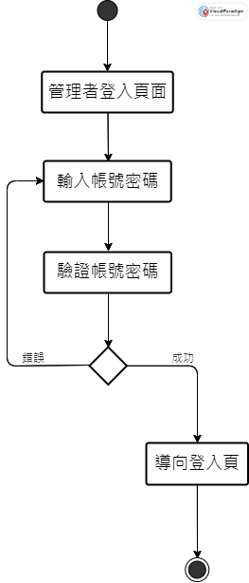

圖 5-3‑6管理者登入活動圖

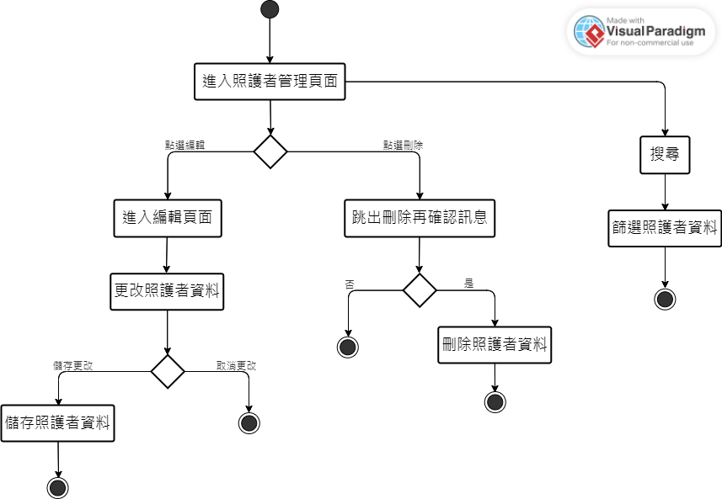

圖 5-3‑7照護者管理活動圖

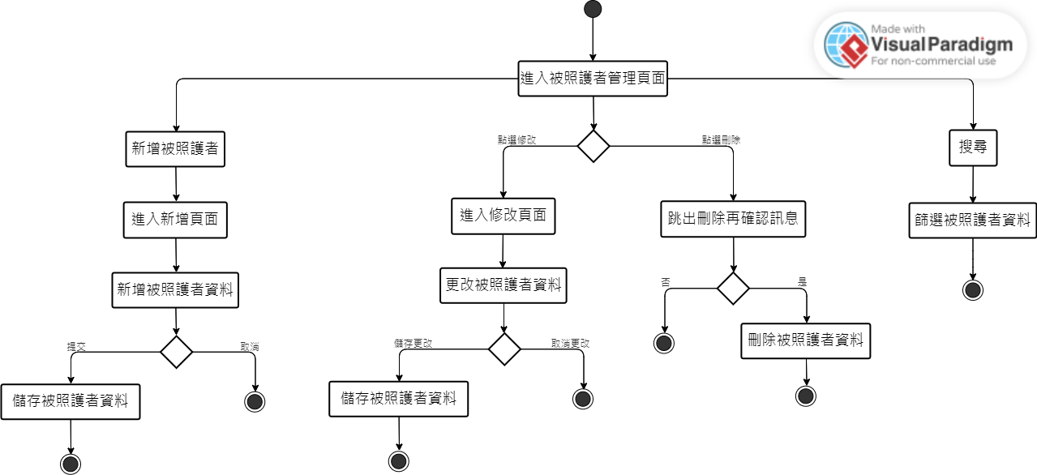

圖 5-3‑8被照護者管理活動圖

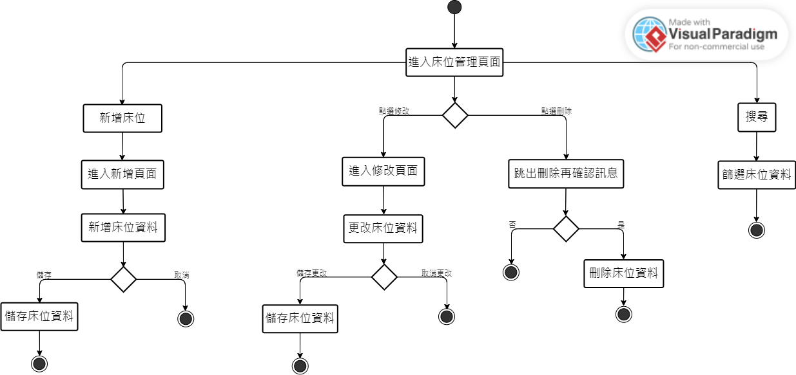

圖 5-3‑9床位管理活動圖

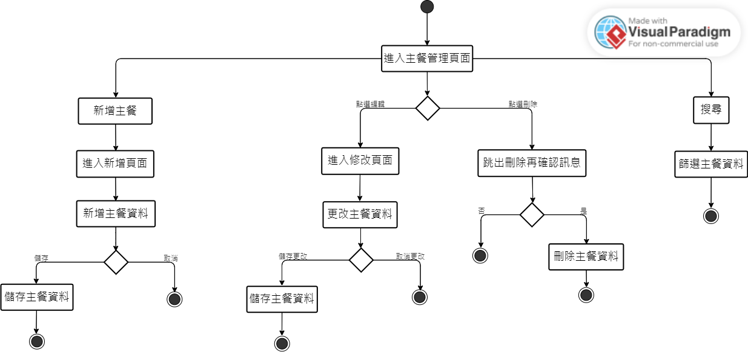

圖 5-3‑10餐點管理活動圖

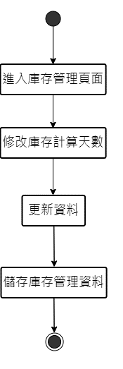

圖 5-3‑11食材庫存管理活動圖

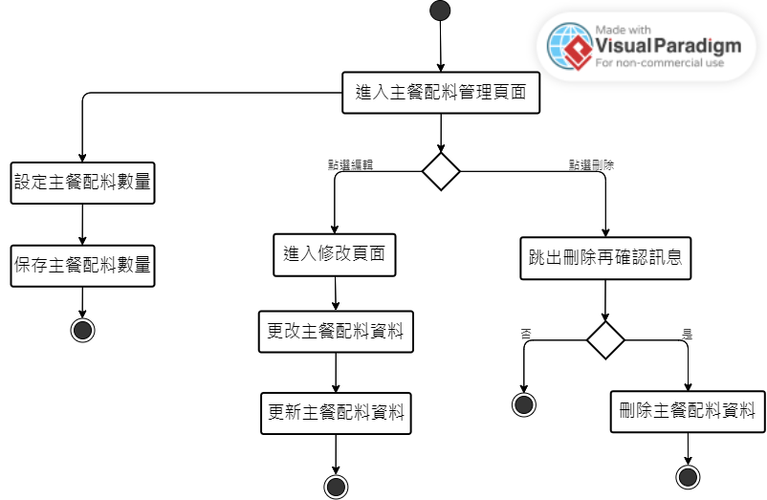

圖 5-3‑12餐點食材管理活動

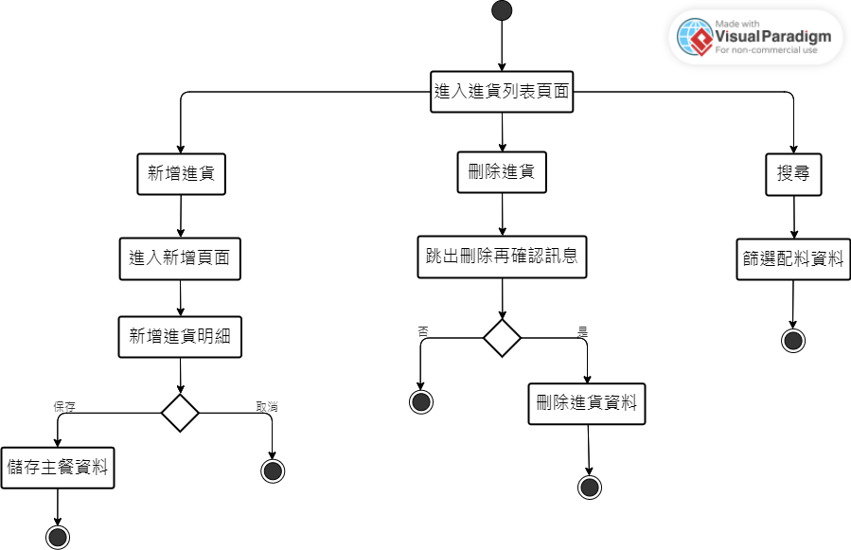

圖 5-3‑13食材進貨管理活動圖

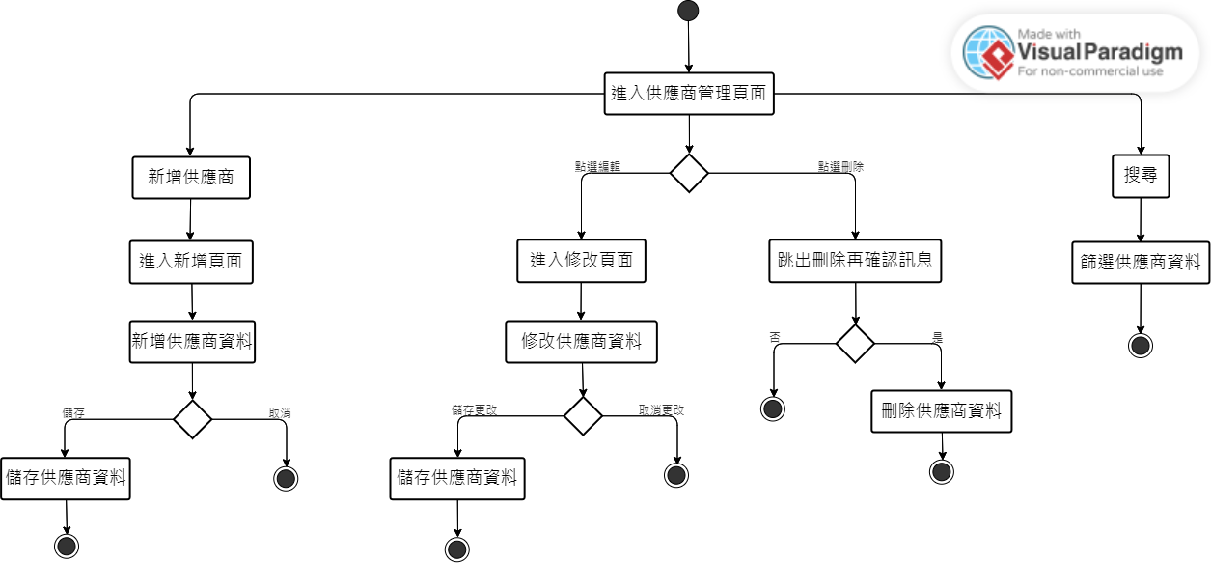

圖 5-3‑14食材供應商管理活動圖

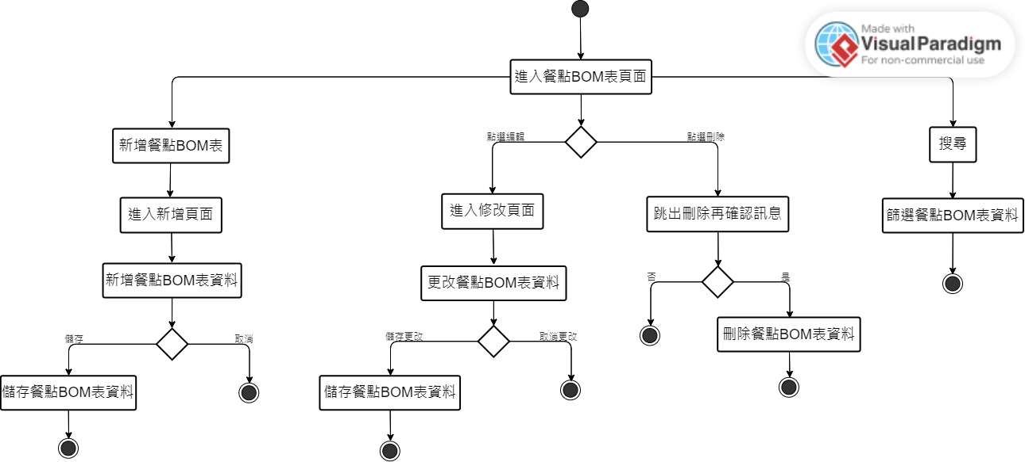

圖 5-3‑15餐點配蔡管理活動圖

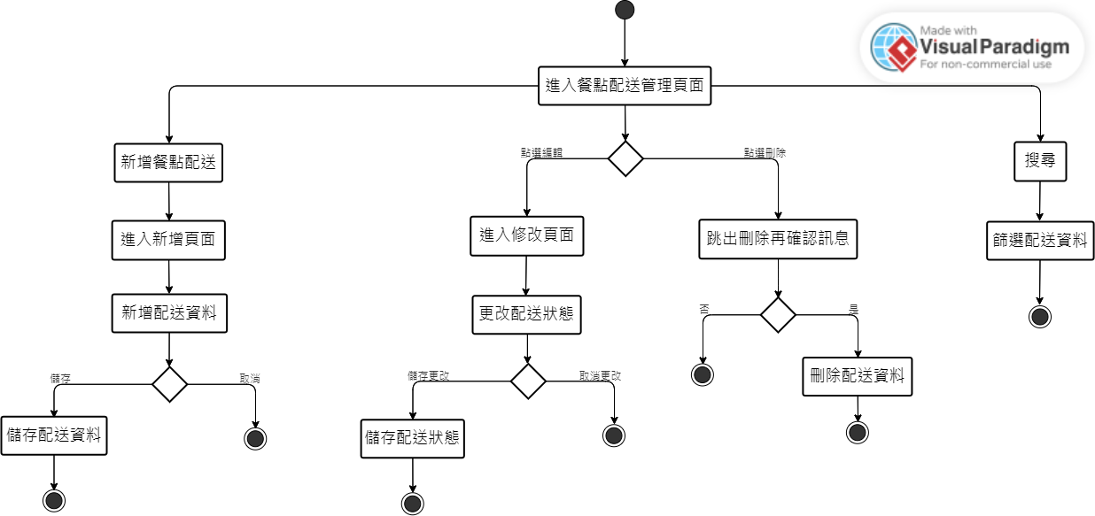

圖 5-3‑16餐點配送管理活動圖

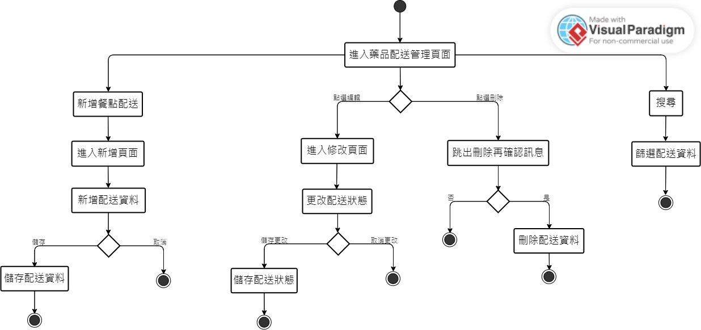

圖 5-3‑17藥品配送管理活動圖

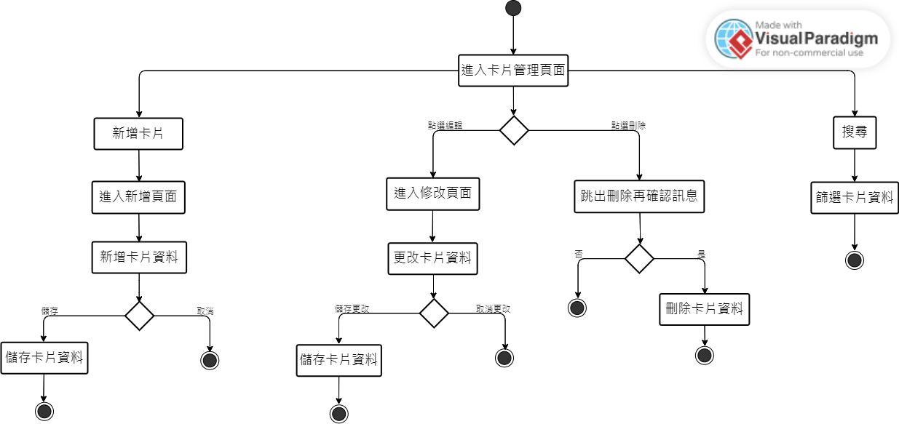

圖 5-3‑18卡片管理活動圖

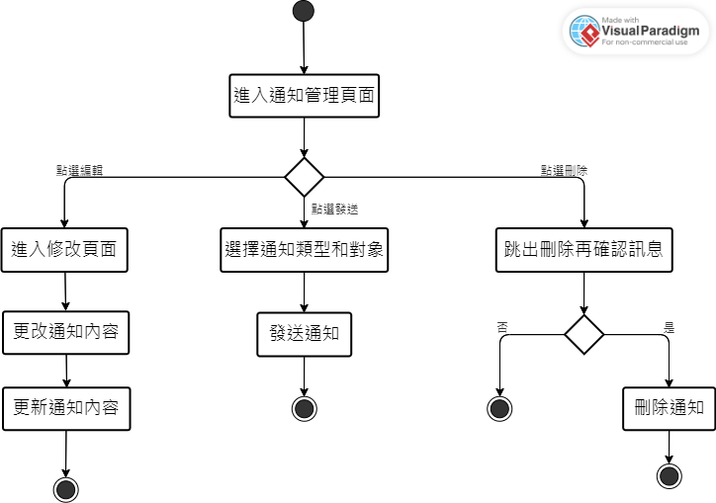

圖 5-3‑19通知管理活動圖

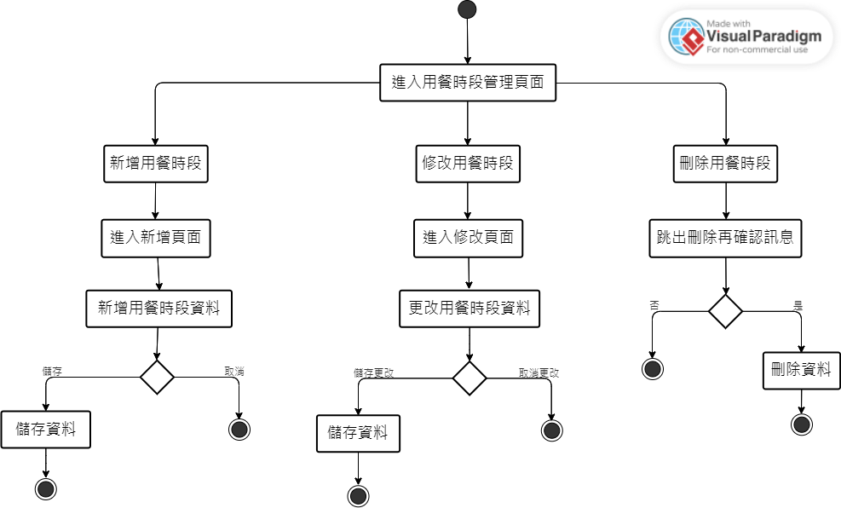

圖 5-3‑20用餐時段管理活動圖

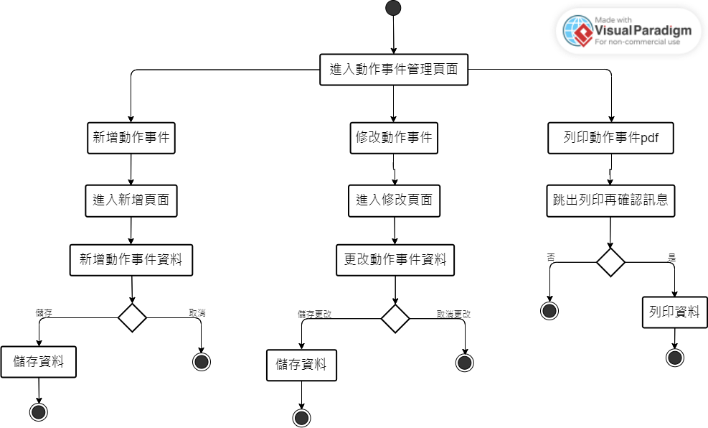

圖 5-3‑21動作事件管理活動圖

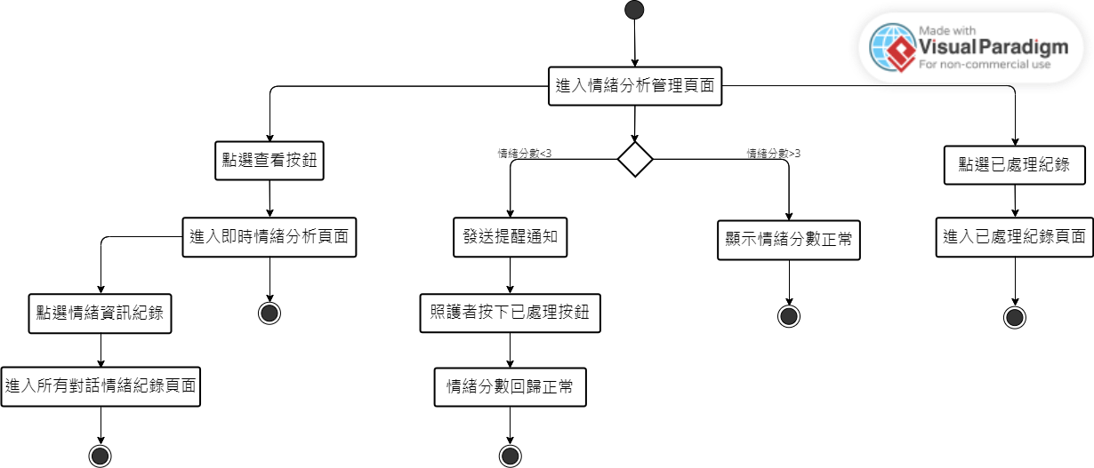

圖 5-3‑22情緒分析管理活動圖

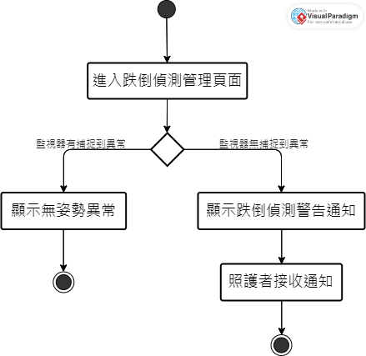

圖 5-3‑23跌倒偵測活動圖

|  |  |
| --- | --- |
| 圖 5-3‑24運輸點條碼活動圖 | 圖 5-3‑25機器人管理活動圖 |

## 分析類別圖

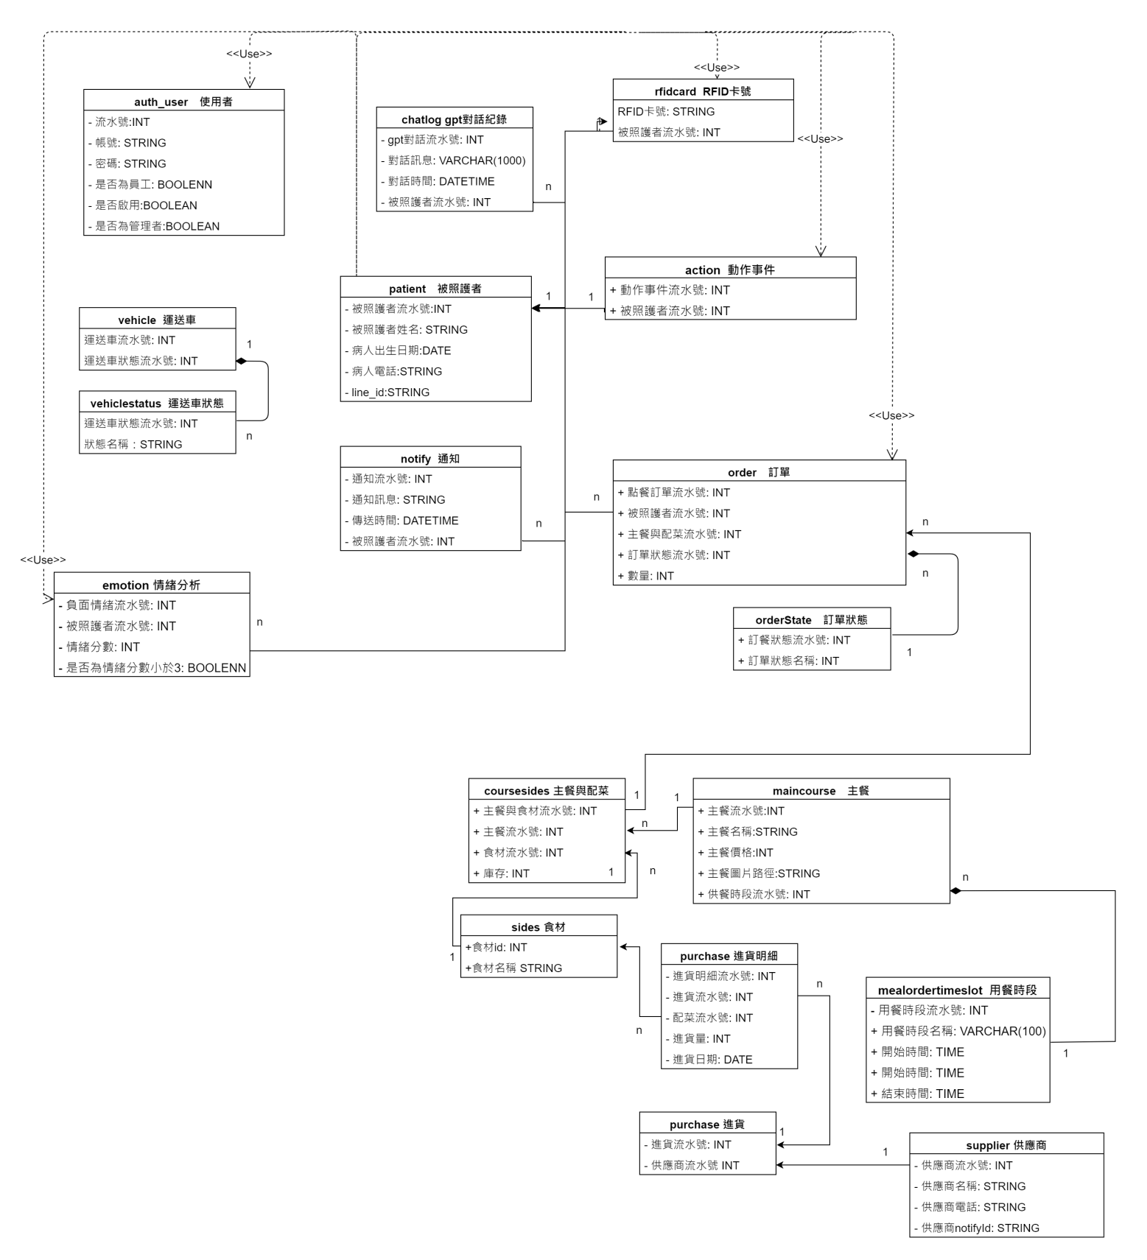

圖 5-4‑1分析類別圖

# 設計模型

## 循序圖

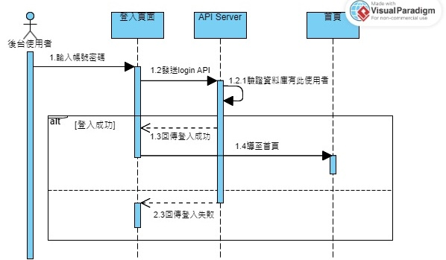

圖 6-1‑1登入後台之循序圖

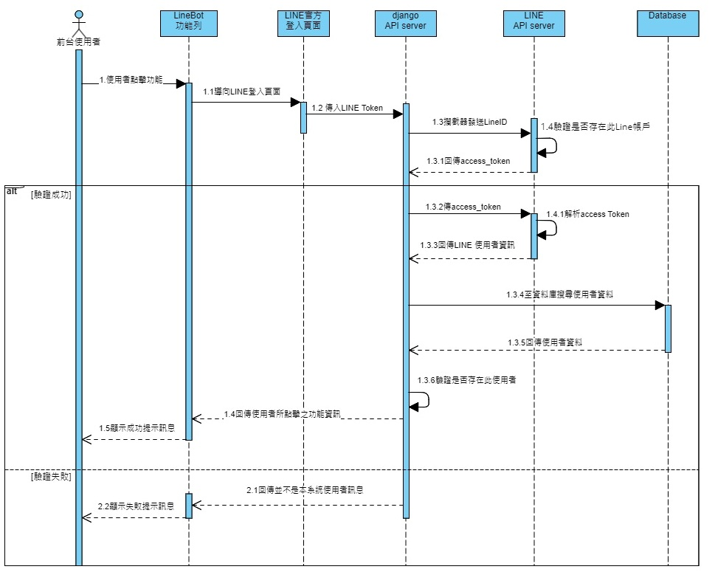

圖 6-1‑2驗證前台使用者是否登入之循序圖

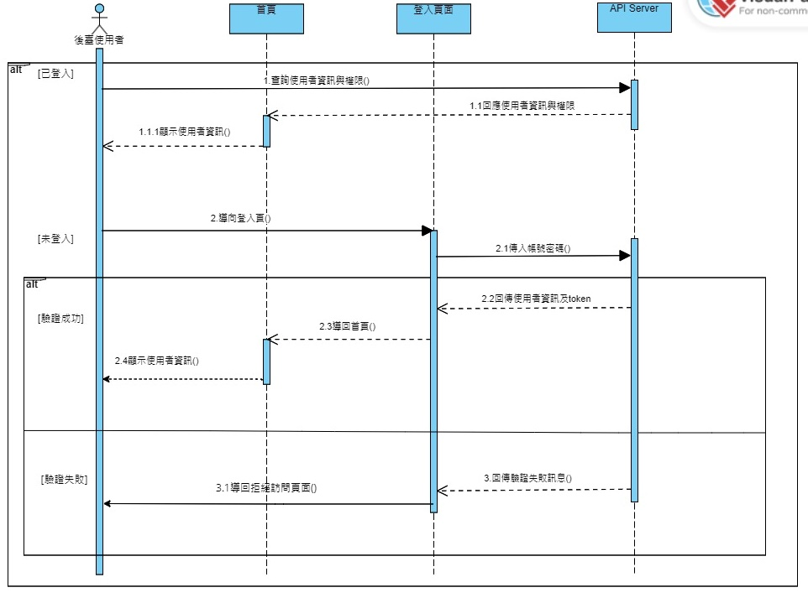

圖 6-1‑3驗證後臺使用者是否登入之循序圖

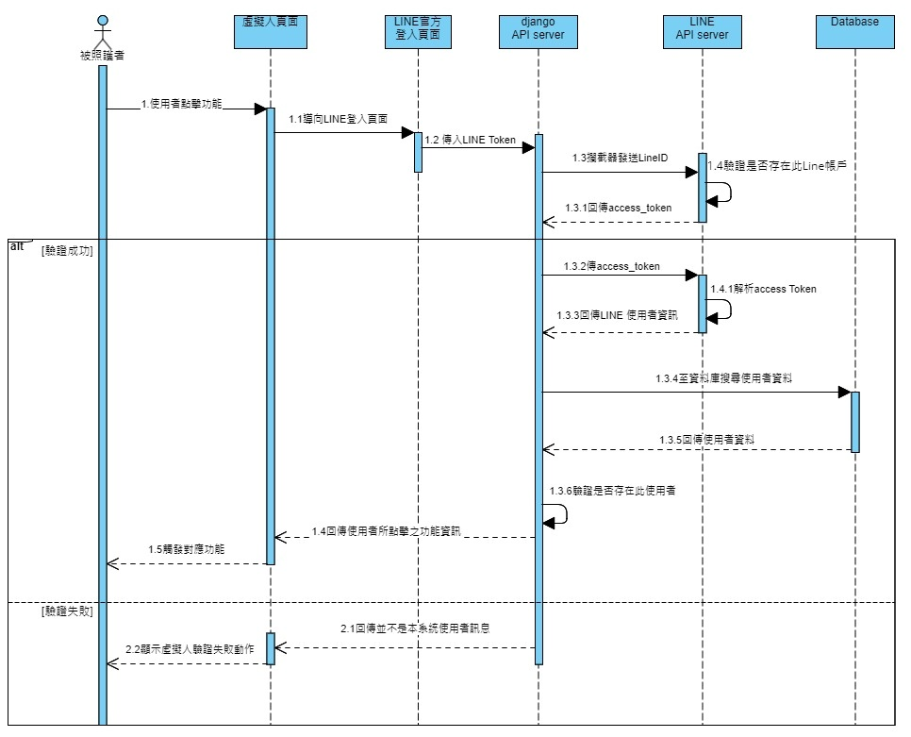

圖 6-1‑4驗證虛擬人是否登入為系統使用者之循序圖

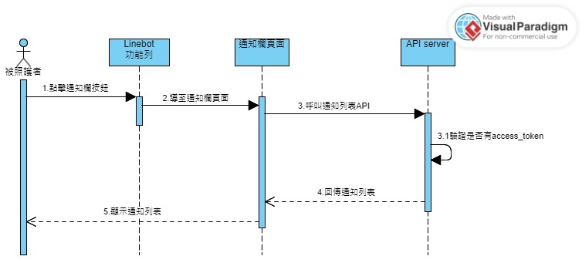

圖 6-1‑5 LINE Bot查看通知欄之循序圖

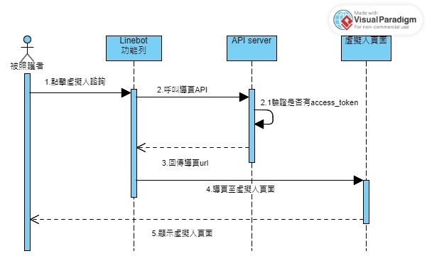

圖 6-1‑6 LINE Bot導頁虛擬人諮詢之循序圖

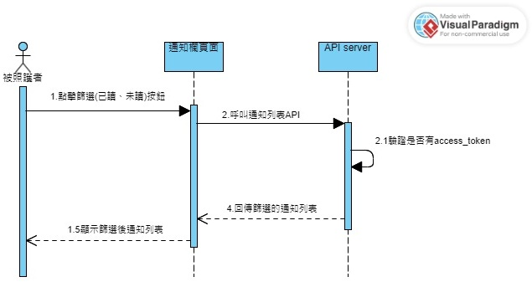

圖 6-1‑7 LINE Bot篩選通知之循序圖

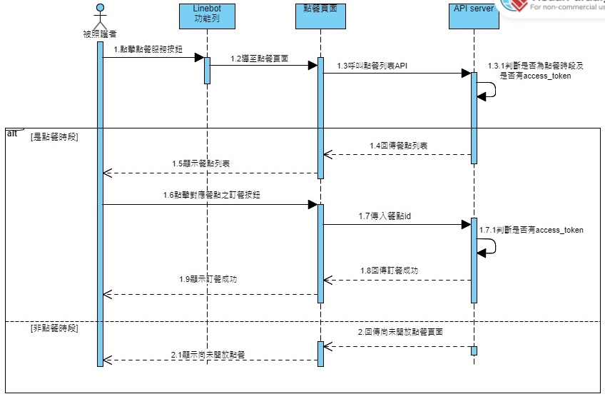

圖 6-1‑8 LINE Bot點餐功能之循序圖

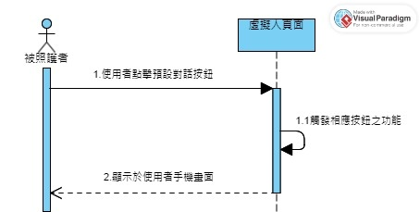

圖 6-1‑9虛擬人使用預設對話按鈕之循序圖

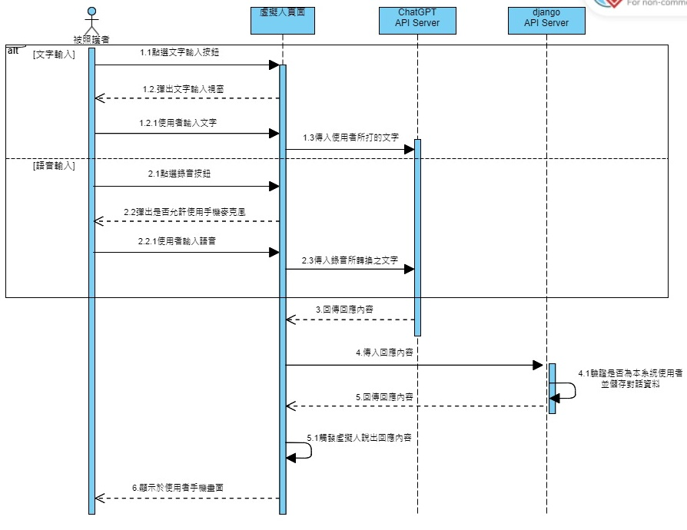

圖 6-1‑10虛擬人使用預設對話按鈕之循序圖

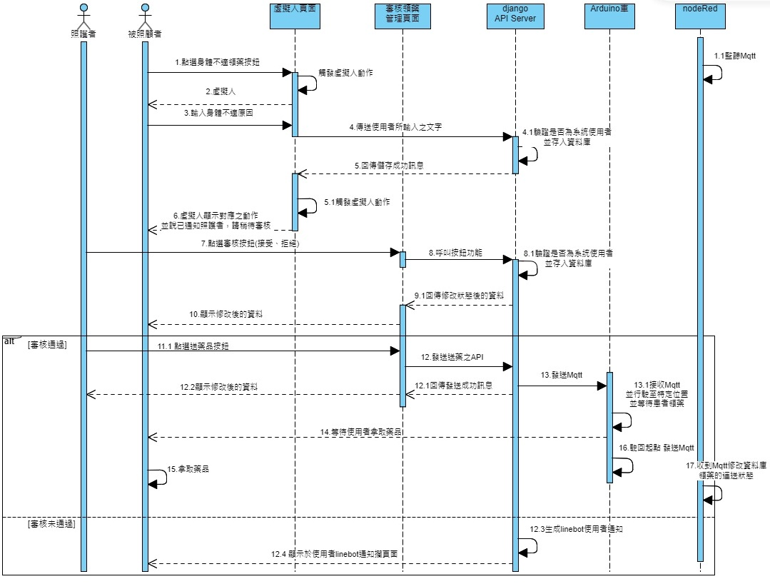

圖 6-1‑11虛擬人領藥服務之循序圖

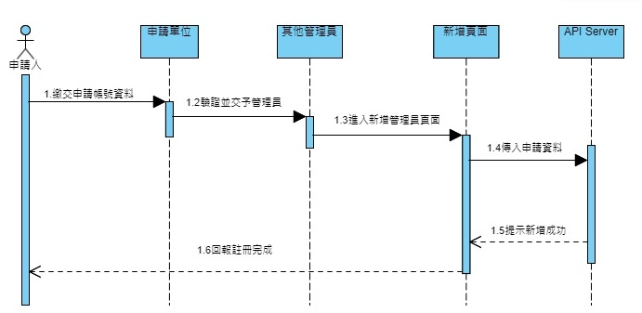

圖 6-1‑12 帳號管理員註冊照護者、管理者之循序圖

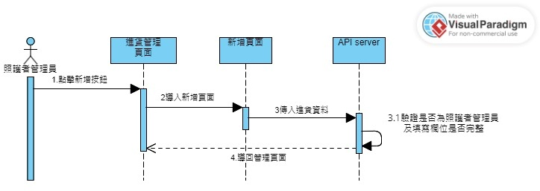

圖 6-1‑13 照護者管理員新增進貨之循序圖

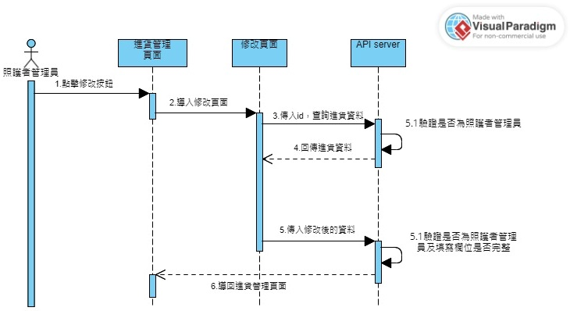

圖 6-1‑14 照護者管理員修改進貨之循序圖

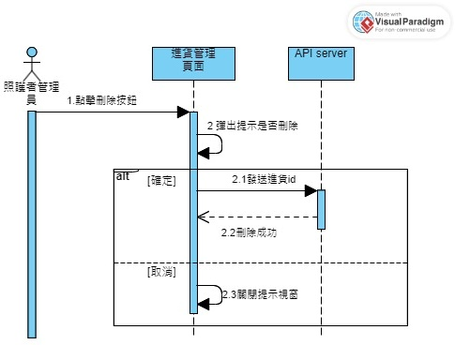

圖 6-1‑15 照護者管理員刪除進貨之循序圖

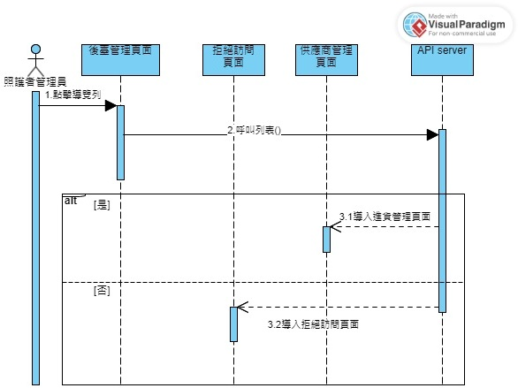

圖 6-1‑16 照護者管理員查詢進貨之循序圖

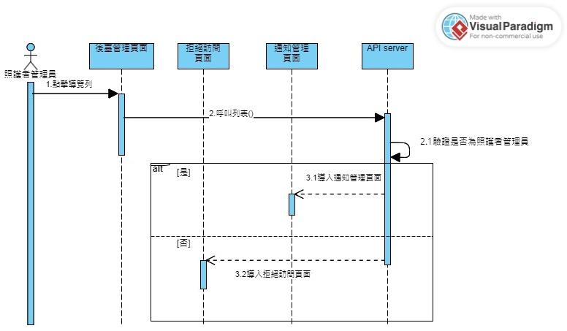

圖 6-1‑17 照護者查詢通知之循序圖

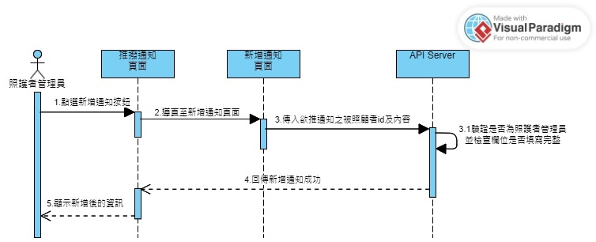

圖 6-1‑18 照護者新增通知之循序圖

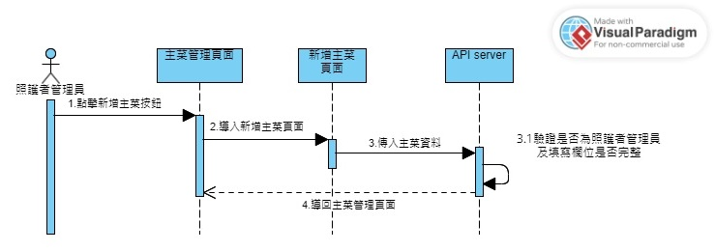

圖 6-1‑19 照護者新增主菜之循序圖

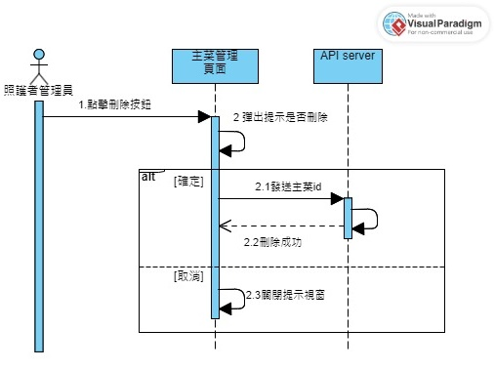

圖 6-1‑20 照護者刪除主菜之循序圖

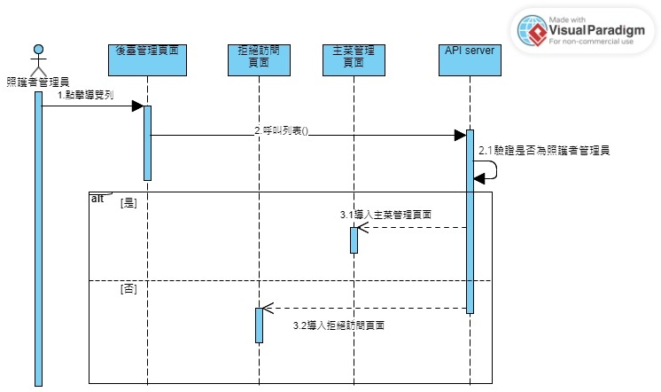

圖 6-1‑21 照護者查詢主菜之循序圖

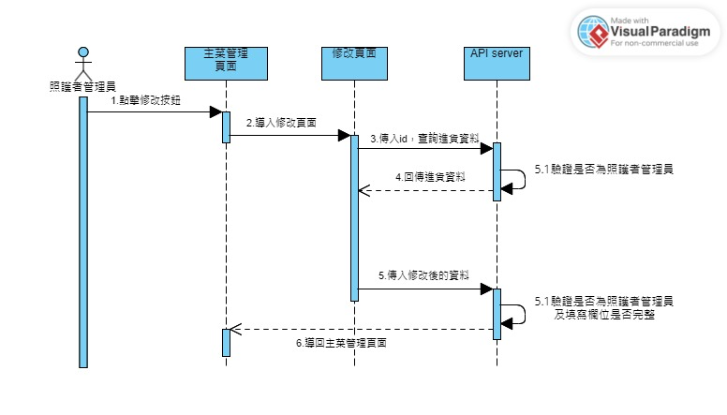

圖 6-1‑22 照護者修改主菜之循序圖

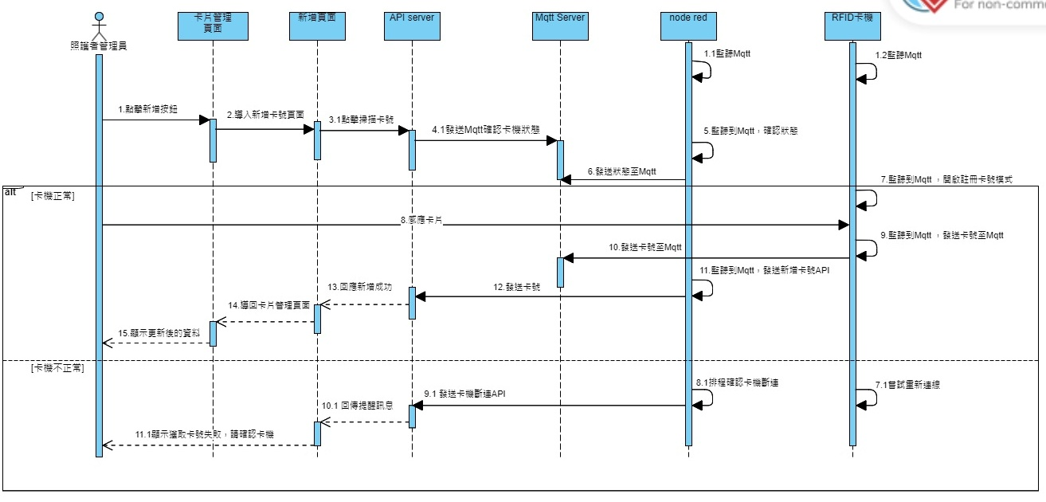

圖 6-1‑23 照護者新增卡片之循序圖

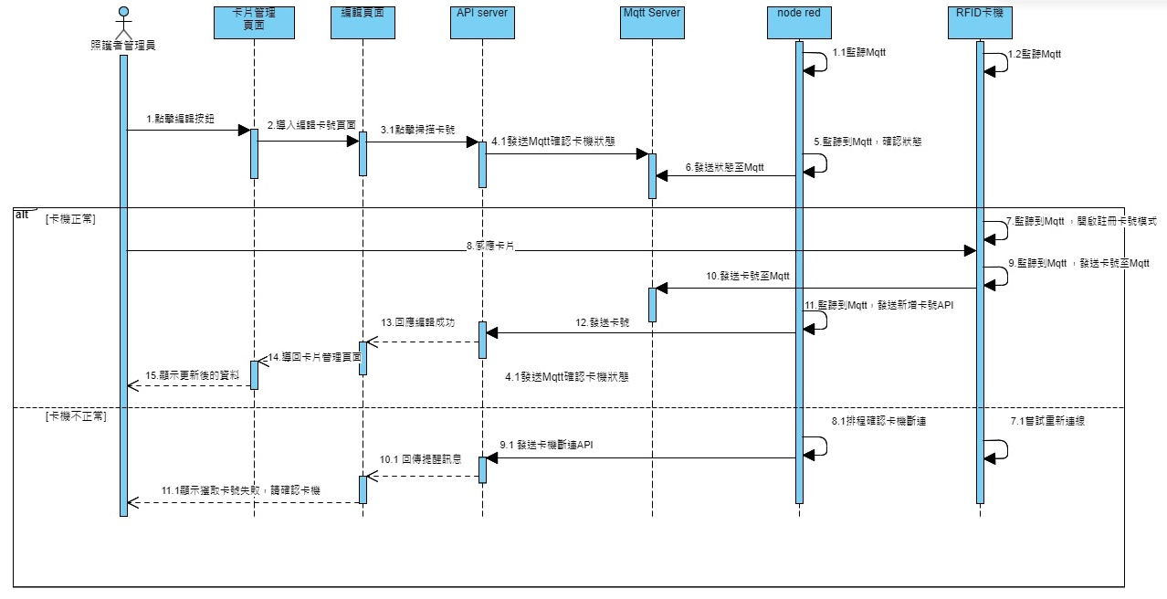

圖 6-1‑24 照護者編輯卡片之循序圖

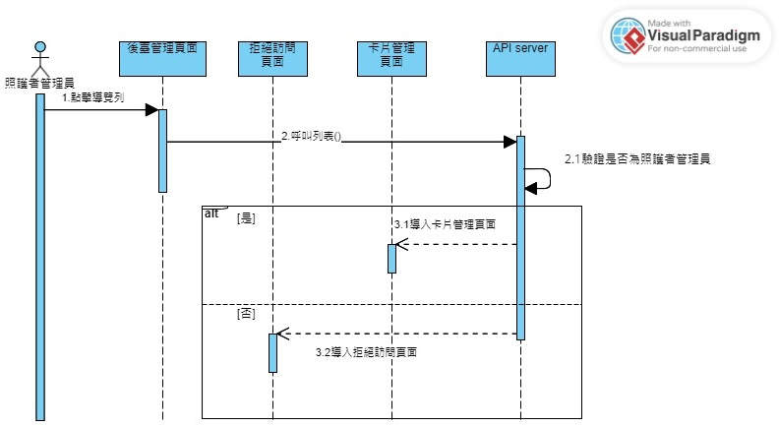

圖 6-1‑25 照護者查詢卡片之循序圖

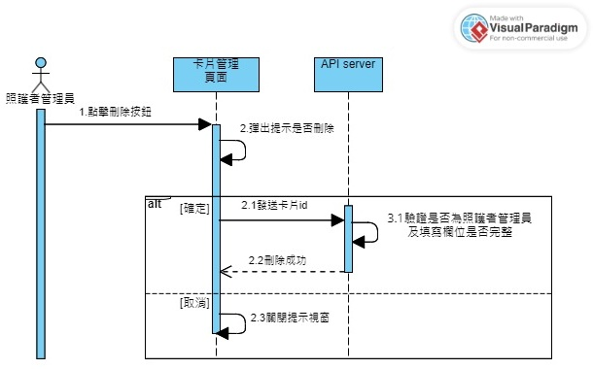

圖 6-1‑26 照護者刪除卡片之循序圖

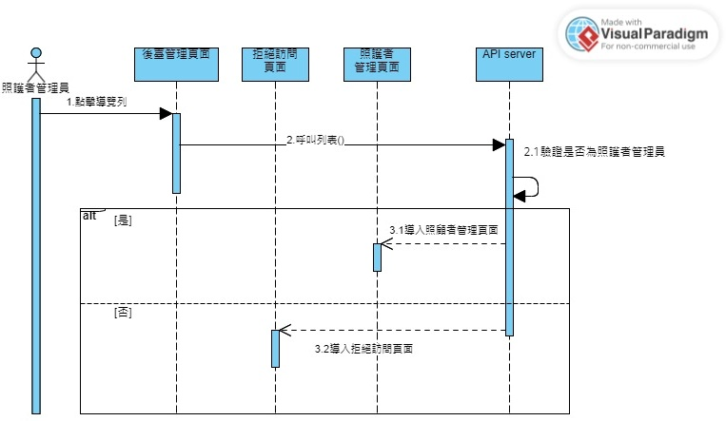

圖 6-1‑27 管理員查詢照護者之循序圖

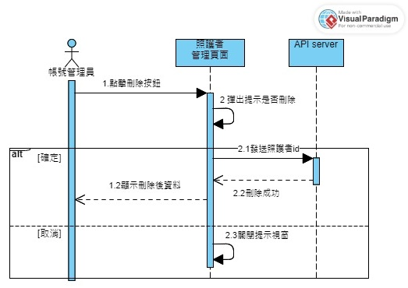

圖 6-1‑28 管理員刪除照護者之循序圖

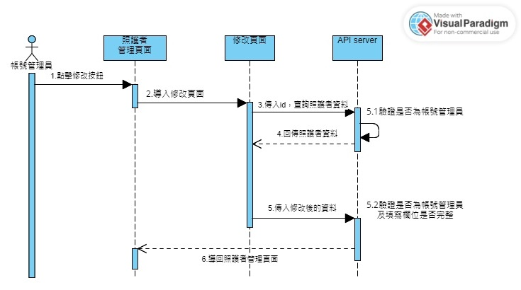

圖 6-1‑29 管理員編輯照護者之循序圖

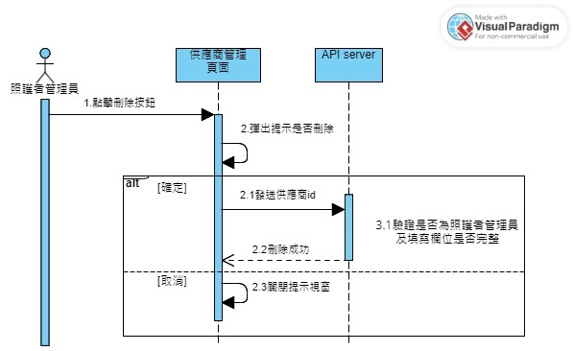

圖 6-1‑30 照護者刪除供應商之循序圖

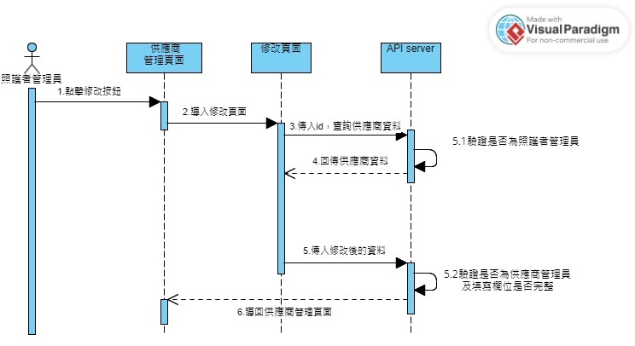

圖 6-1‑31 照護者修改供應商之循序圖

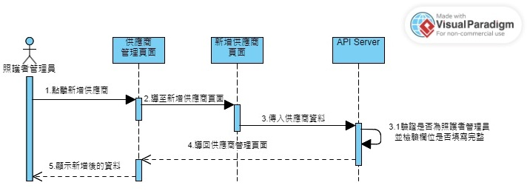

圖 6-1‑32 照護者新增供應商之循序圖

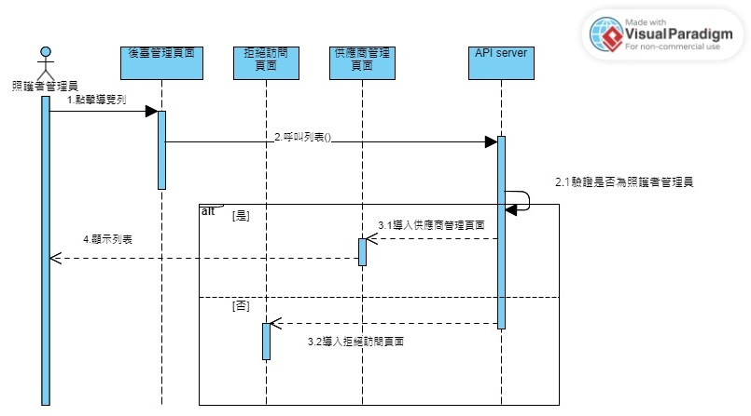

圖 6-1‑33 照護者查詢供應商之循序圖

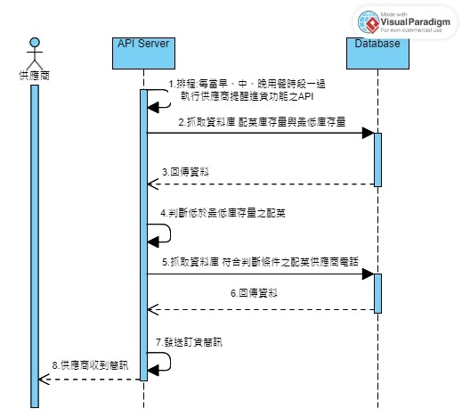

圖 6-1‑34 照護者提醒供應商補貨功能之循序圖

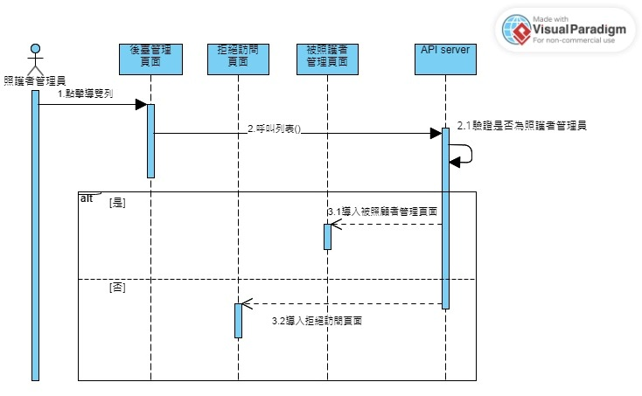

圖 6-1‑35 照護者查詢被照護者之循序圖

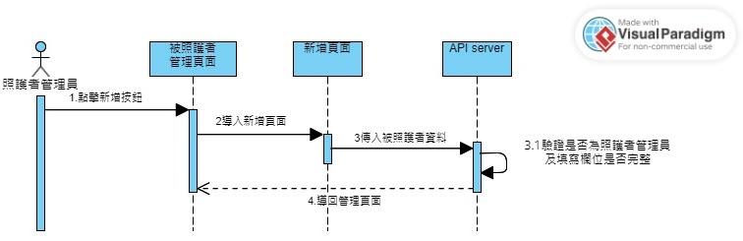

圖 6-1‑36 照護者新增被照護者之循序圖

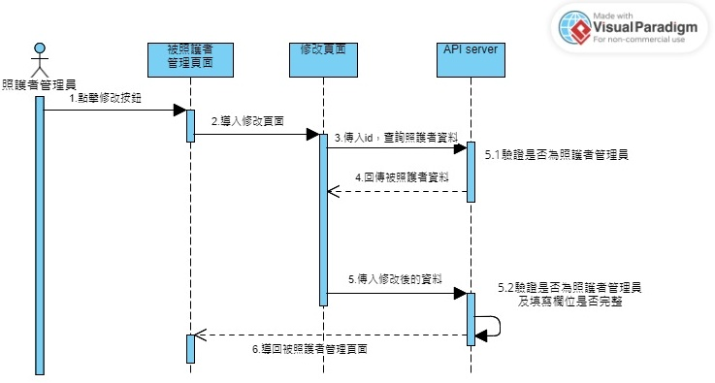

圖 6-1‑37 照護者編輯被照護者之循序圖

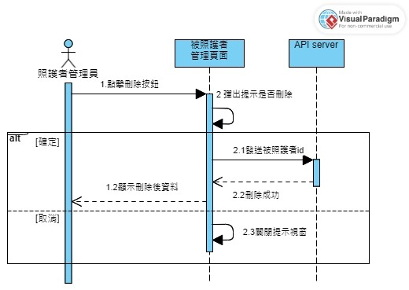

圖 6-1‑38 照護者刪除被照護者之循序圖

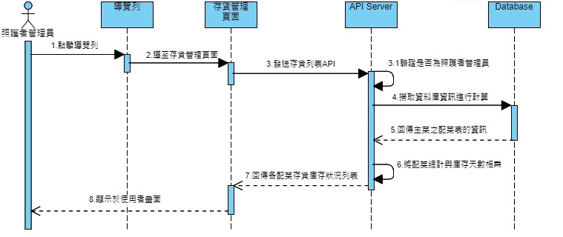

圖 6-1‑39 照護者查看存貨狀況之循序圖

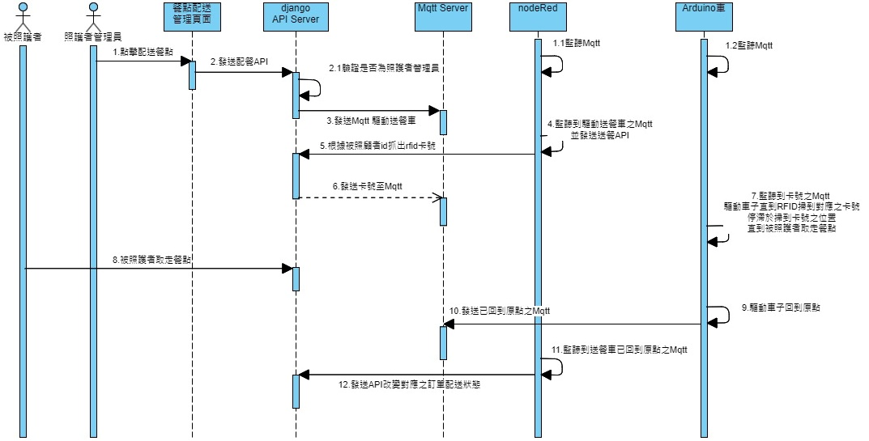

圖 6-1‑40 餐點配送管理訂餐餐點出餐功能之循環圖

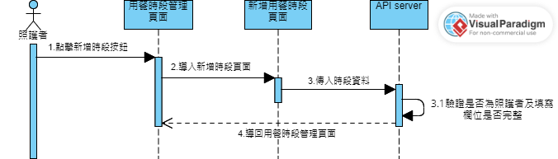

圖 6-1‑41 照護者新增用餐時段之循序圖

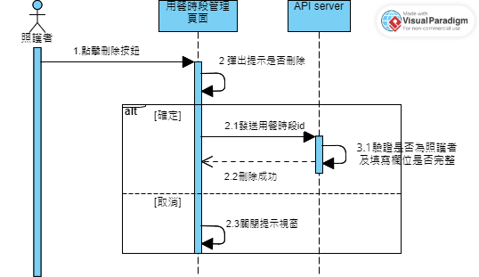

圖 6-1‑42 照護者刪除用餐時段循序圖

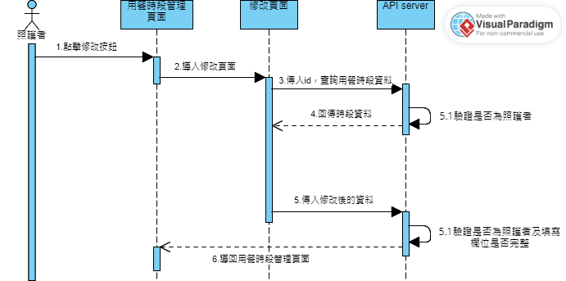

圖 6-1‑43 照護者修改用餐時段之循序圖

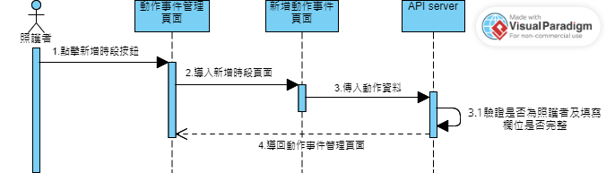

圖 6-1‑44 照護者新增動作事件循序圖

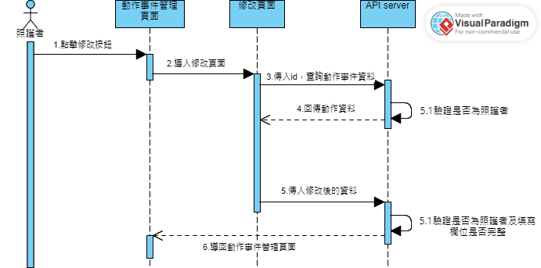

圖 6-1‑45 照護者修改動作事件之循序圖

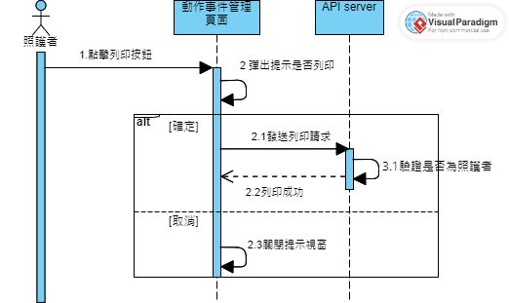

圖 6-1‑46 照護者列印pdf循序圖

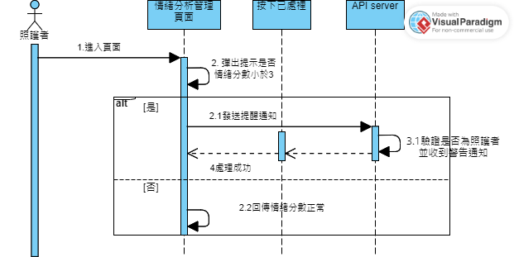

圖 6-1‑47 照護者負面情緒處理之循序圖

## 設計類別圖

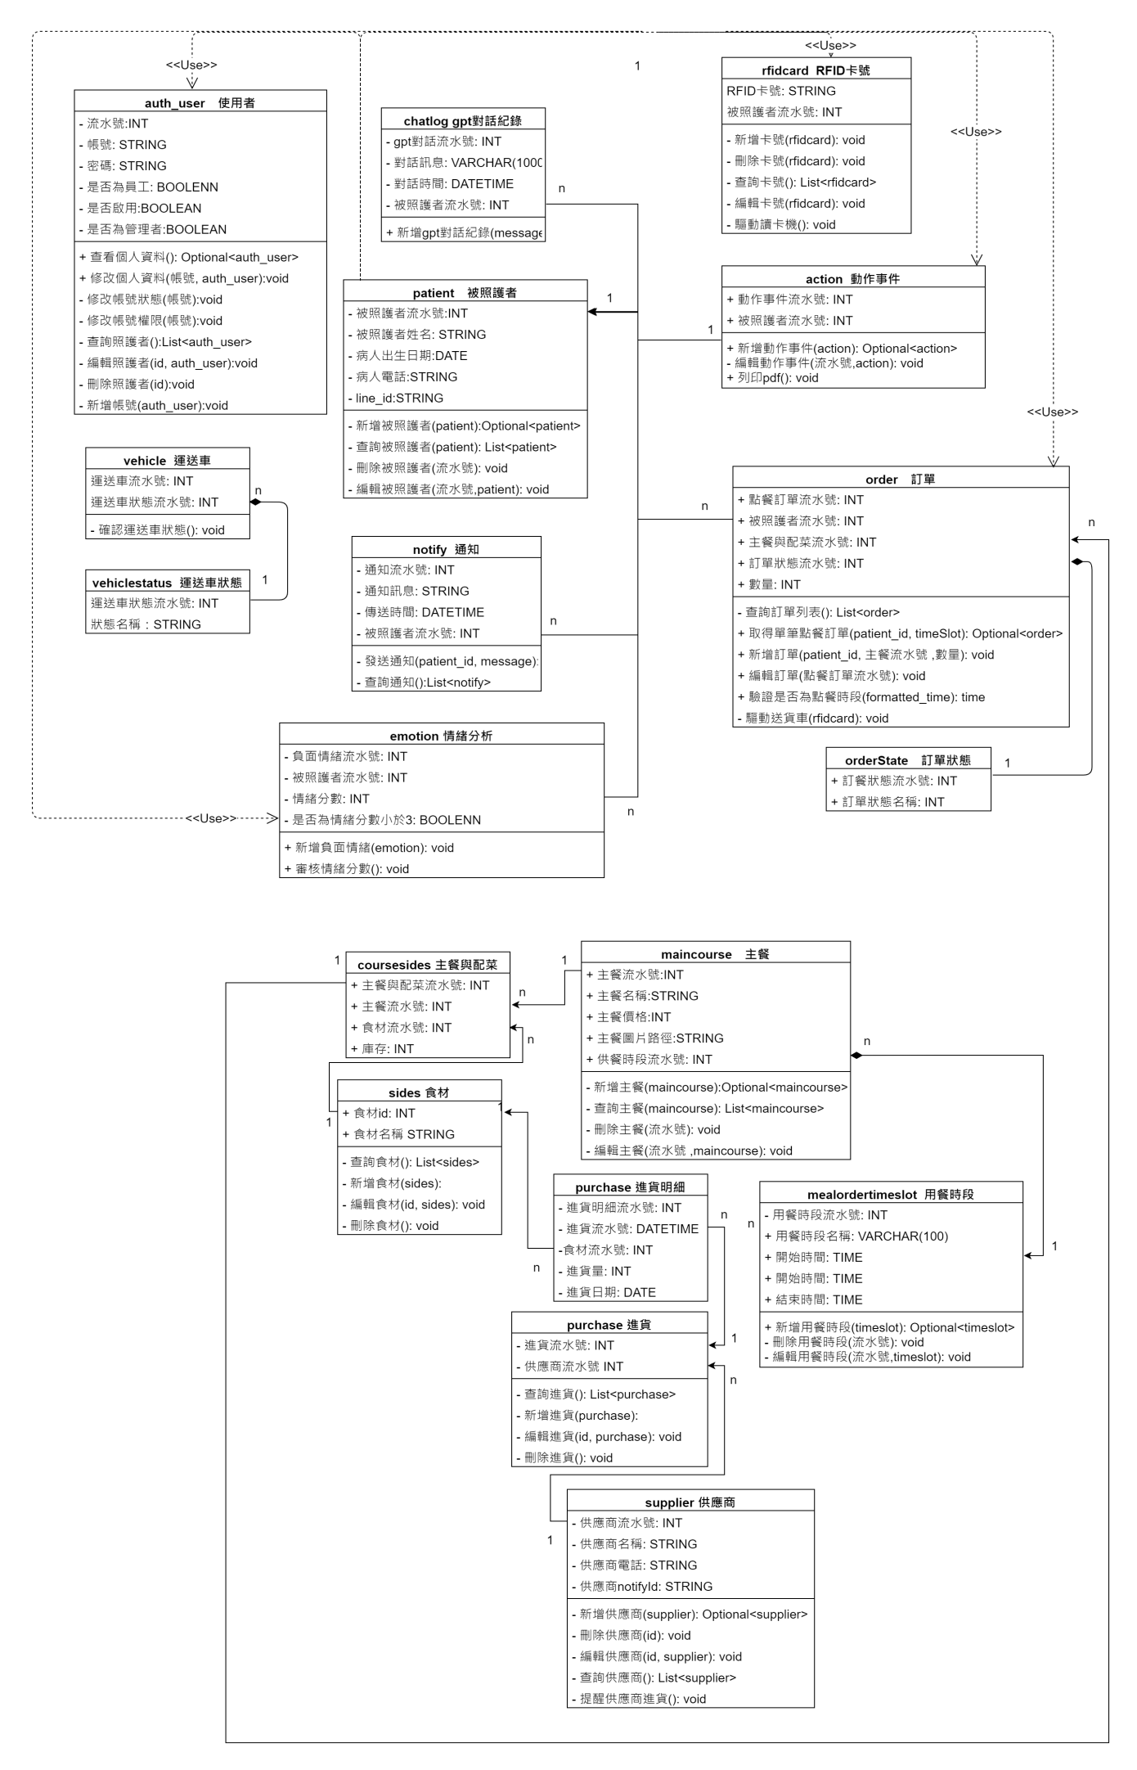

圖 6-2‑1分析類別圖

# 實作模型

## 佈署圖

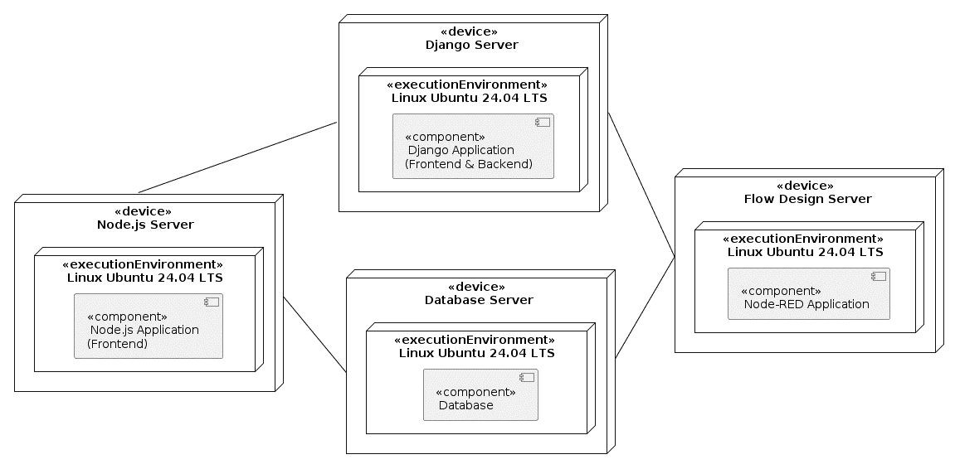

圖 7-1‑1 部屬圖

## 套件圖

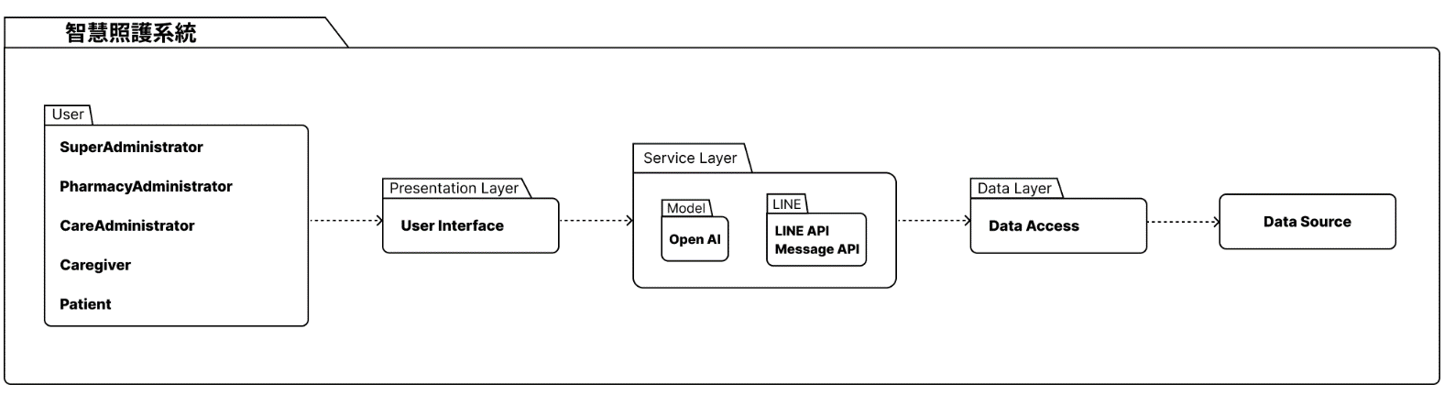

圖 7-2‑1 套件圖

## 元件圖

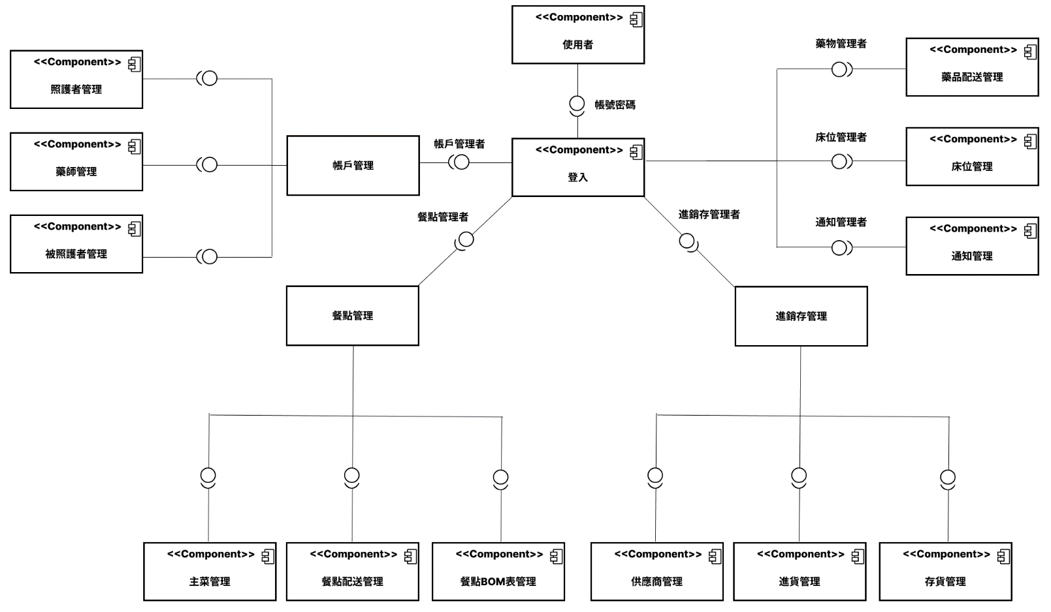

圖 7-3‑1 元件圖1

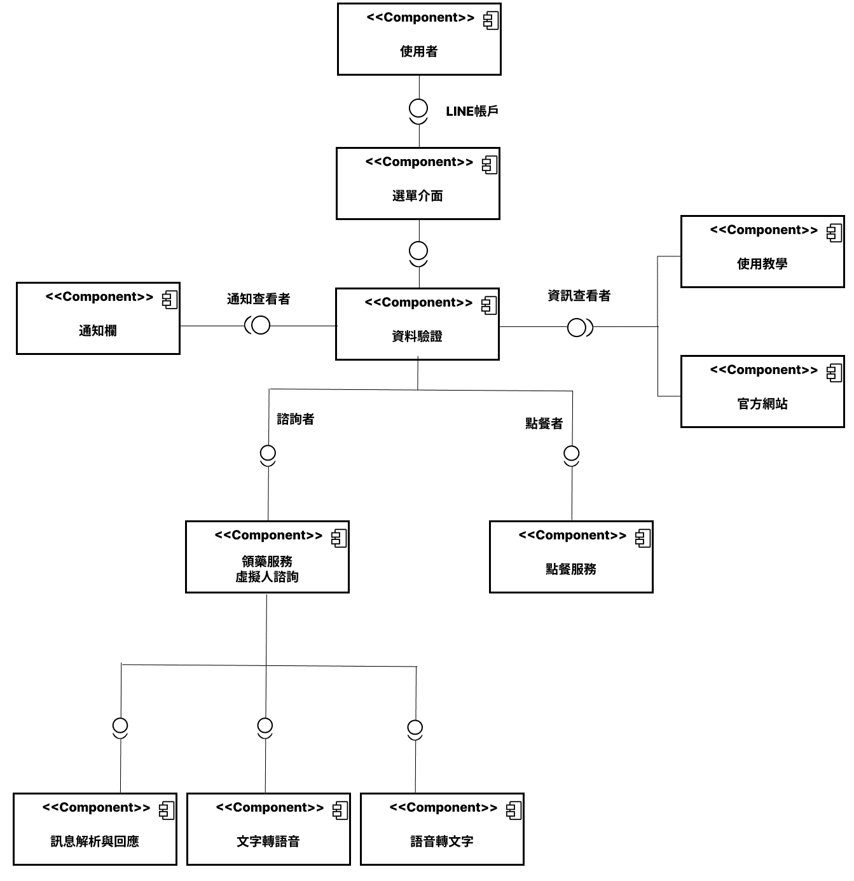

圖 7-3‑2 元件圖2

## 狀態機

|  |  |
| --- | --- |
| 圖 7-4‑1 權限管理狀態機圖 | 圖 7-4‑2 藥物配送管理狀態機圖 |

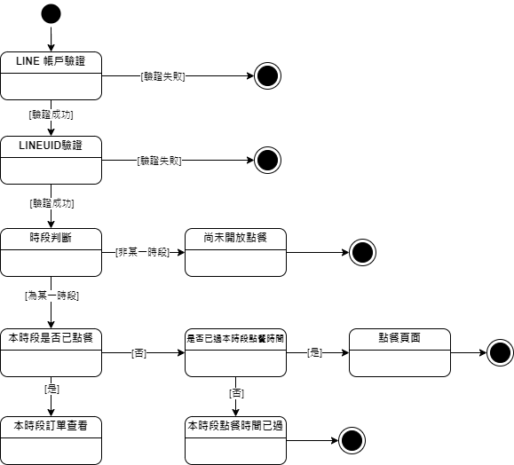

圖 7-4‑3 LINE Bot訂餐狀態機圖

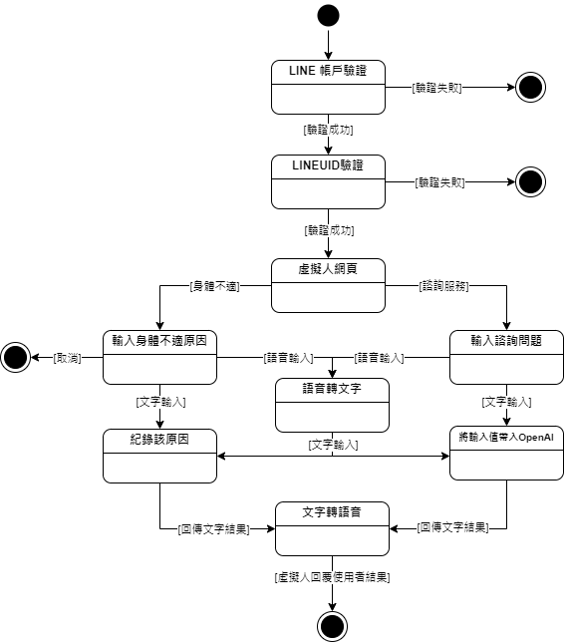

圖 7-4‑4 LINE Bot虛擬人狀態機圖

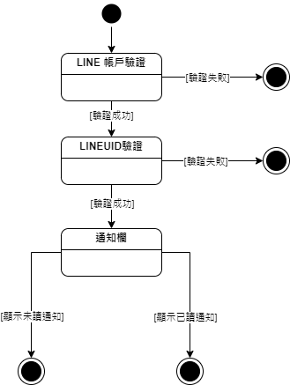

圖 7-4‑5 LINE Bot通知欄狀態機圖

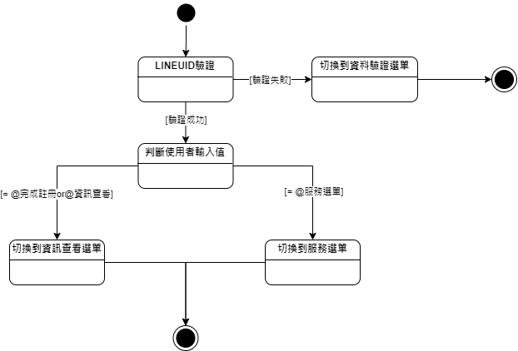

圖 7-4‑6 LINE Bot判斷邏輯狀態機圖

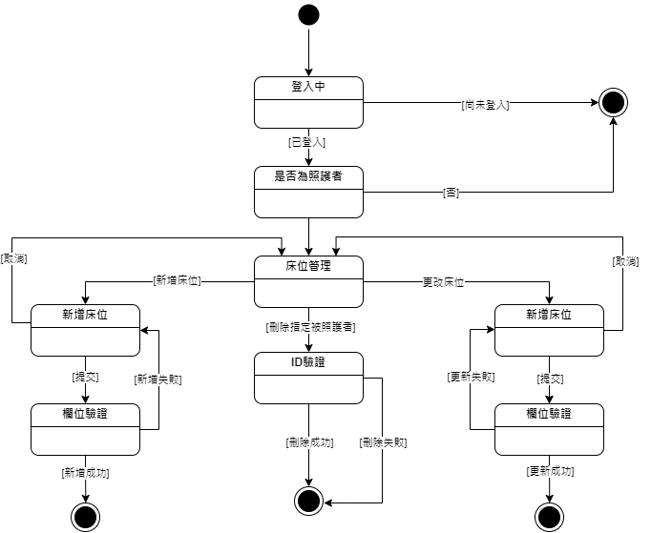

圖 7-4‑7 床位管理狀態機圖

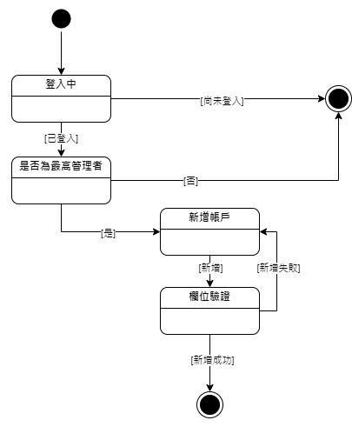

圖 7-4‑8 新增帳戶狀態機圖

# 資料庫設計

## 資料庫關聯表

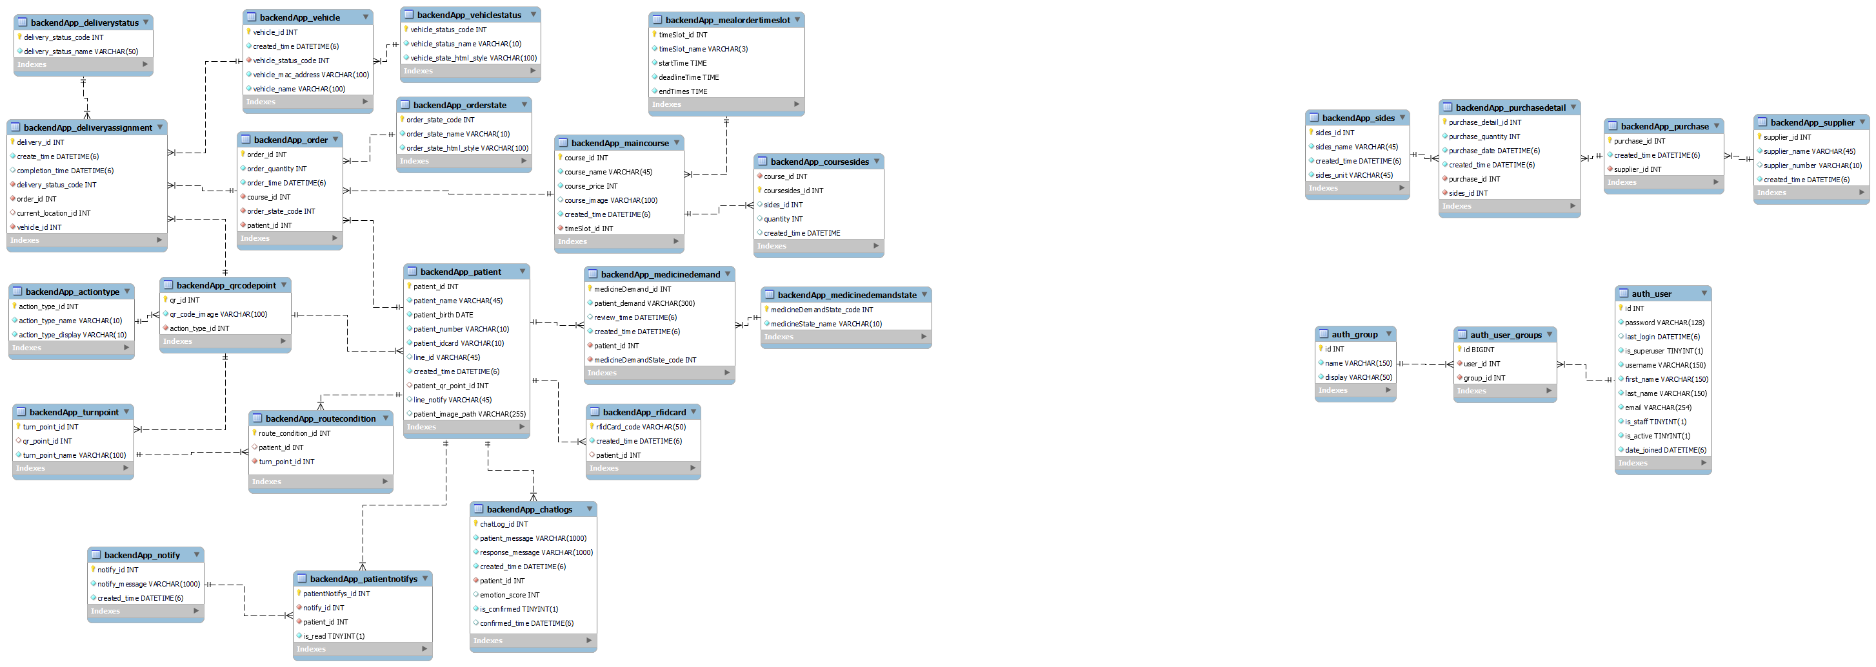

圖 8-1‑1資料庫關聯圖1

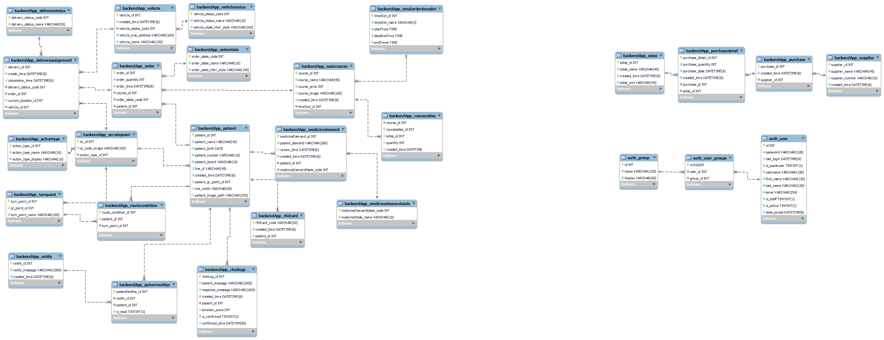

圖 8-1‑2資料庫關聯圖2

## 表格及Meta data



圖 8-2‑1 User資料表



圖 8-2‑2 Group資料表



圖 8-2‑3 User_Group資料表



圖 8-2‑4 ActionType資料表



圖 8-2‑5 Chatlog資料表



圖 8-2‑6 CourseSides資料表



圖 8-2‑7 DeliveryAssignment資料表



圖 8-2‑8 DeliveryStatus資料表



圖 8-2‑9 MainCourse資料表



圖 8-2‑10 MealOrderTimeslot資料表



圖 8-2‑11 MedicineDemand資料表



圖 8-2‑12 MedicineDemandState資料表



圖 8-2‑13 Notify資料表



圖 8-2‑14 Order資料表



圖 8-2‑15 OrderState資料表



圖 8-2‑16 Patient資料表



圖 8-2‑17 Purchase資料表



圖 8-2‑18 PurchaseDetail資料表



圖 8-2‑19 PatientNotifys資料表



圖 8-2‑20 QrcodePoint 資料表



圖 8-2‑21 RFIDCard資料表



圖 8-2‑22 RouteCondition資料表



圖 8-2‑23 Sides資料表



圖 8-2‑24 Supplier資料表



圖 8-2‑25 TurnPoint資料表



圖 8-2‑26 Vehicle資料表



圖 8-2‑27 VehicleStatus資料表

# 程式

## 元件清單及規格描述

表 9-1‑1 前台虛擬人網頁元件清單及其規格描述表

| **分類** | **檔案名稱** | **功能說明** |
| --- | --- | --- |
| services | BackEndAPI.jsx | 後端之API串接 |
| fetchUtil.jsx | API發送後之前置處理設定 |
| components | ChangeAvatar.jsx | 切換角色之元件 |
| SpeechToText.jsx | 語音轉文字之元件 |
| UI.jsx | 除虛擬人外之所有介面UI |
| avatar | FemaleDoctor1Avatar.jsx | 男醫師1虛擬人之控制 |
| FemaleDoctor1Avatar.jsx | 男醫師2虛擬人之控制 |
| MaleDoctor1Avatar.jsx | 女醫師1虛擬人之控制 |
| MaleDoctor2Avatar.jsx | 女醫師2虛擬人之控制 |
| avatarExperience | FemaleDoctor1Experience.jsx | 男醫師1虛擬人之必備運行元件 |
| FemaleDoctor2Experience.jsx | 男醫師2虛擬人之必備運行元件 |
| MaleDoctor1Experience.jsx | 女醫師1虛擬人之必備運行元件 |
| MaleDoctor2Experience.jsx | 女醫師2虛擬人之必備運行元件 |
| hooks | useAuth.jsx | 權限相關之邏輯 |
| useChat.jsx | 對話相關之邏輯 |
| useMessageModal.jsx | 彈跳訊息視窗之邏輯 |
| pages | AccessDeny.jsx | 拒絕訪問之頁面 |
| FemaleDoctor1.jsx | 男醫師1之虛擬人頁面 |
| FemaleDoctor1.jsx | 男醫師2之虛擬人頁面 |
| MaleDoctor1.jsx | 女醫師1之虛擬人頁面 |
| MaleDoctor2.jsx | 女醫師2之虛擬人頁面 |
| popup | ConsultPopup.jsx | 諮詢之元件及html |
| MessageModalPopup.jsx | 彈跳訊息視窗之html |
| staticData | corresponding.jsx | 控制嘴型之參數 |
| facialExpressions.jsx | 臉部表情之參數 |

表 9-1‑2 後台網頁元件清單及其規格描述表

| **分類** | **檔案名稱** | **功能說明** |
| --- | --- | --- |
| backendApp  (後台APP) | base.html | 所有頁面的基本設定 |
| deny.html | 拒絕訪問頁 |
| index.html | 首頁 |
| login.html | 登入頁 |
| card/ card_manager.html | 卡片管理頁 |
| card/ edit_card.html | 編輯卡片頁 |
| emotion/ chatlogs.html | 情緒紀錄頁 |
| emotion/ confirmed_negative_chatlogs.html | 負面情緒已確認頁 |
| emotion/ negative_chatlogs.html | 負面情緒未確認頁 |
| emotion/ patient_emotions.html | 被照護者平均情緒分頁 |
| MealManagement/ add_main_course.html | 新增主菜頁 |
| MealManagement/ add_sides.html | 新增配菜頁 |
| MealManagement/ bom_form.html | BOM表設定頁 |
| MealManagement/ bom_results.html | 顯示主餐所需食材數量 |
| MealManagement/ course_sides_form.html | 編輯主餐食材設定 |
| MealManagement/ edit_main_course.html | 修改主菜頁 |
| MealManagement/ inventory_management.html | 食材庫存管理頁面 |
| MealManagement/ main_course_bom_form.html | 主餐配菜設定頁面 |
| MealManagement/ main_course_list.html | 主菜管理與搜尋頁面 |
| notify/ edit_notify.html | 修改通知頁 |
| notify/ notify_manager.html | 通知管理頁 |
| notify/ send_notify.html | 發送訊息頁 |
| order/ order_delivery_management.html | 訂單管理頁 |
| order/ order_delivery_management_history.html | 歷史訂單查詢頁面 |
| orderTimeSlot/ add_timeslot.html | 新增時段頁 |
| orderTimeSlot/ edit_timeslot.html | 修改時段頁 |
| orderTimeSlot/ timeslot_manager.html | 時段管理頁 |
| patientManagement/ patient_manager.html | 被照護者管理頁 |
| purchase/ detail_form.html | 進貨明細編輯頁 |
| purchase/ detail_list.html | 進貨明細頁 |
| robot/ main.html | 取餐通知彈出視窗頁 |
| robotManagement/ rebot_manager.html | 機器人管理頁 |
| robotManagement/ stop_point.html | 列印站點選擇表單頁 |
| robotManagement/ turn_point.html | 事件管理與匯出PDF頁 |
| supplier/ add_supplier.html | 新增供應商頁 |
| supplier/ edit_supplier.html | 編輯供應商頁 |
| supplier/ supplier_list.html | 供應商管理頁 |
| userManagement/ add_user.html | 新增使用者頁 |
| userManagement/ edit_profile.html | 修改個人資料頁 |
| userManagement/ edit_user.html | 修改使用者頁 |
| userManagement/ user_list.html | 管理使用者 |
| lineIntegrations  (LINE Bot APP) | mediMate.html | 身分驗證功能頁 |
| notify.html | 通知篩選與已讀管理頁 |
| verify.html | 身分驗證與訊息傳送頁 |
| order/ menu.html | 點餐與食材顯示頁面 |
| order/ state.html | 當前訂單狀態顯示頁 |
| order/ unopened.html | 點餐尚未開放顯示頁 |

表 9-1‑3 後端元件清單及其規格描述表

| **分類** | **檔案名稱** | **功能說明** |
| --- | --- | --- |
| backendApp  (後台APP) | apps.py | 自動情緒分析任務 |
| consumers.py | 處理影像WebSocket |
| context_processors.py | 導覽列選單功能 |
| decorator.py | 檢查用戶群組權限功能 |
| forms.py | 資料驗證與提交功能 |
| login.py | 登入功能 |
| middleware.py | 存取權限功能 |
| models.py | 資料表管理功能 |
| routing.py | WebSocket 路徑 |
| module/ mqtt.py | 發送 MQTT 訊息功能 |
| module/ pointPrint.py | QRCode 報表生成功能 |
| module/ qrcodeCreate.py | 生成QRCode 功能 |
| module/ sideStock.pys | 計算食材庫存量功能 |
| module/emotion/ config.json | BERT模型分類設定 |
| module/emotion/ model.safetensors | 安全模型權重格式 |
| module/emotion/ special_tokens_map.json | 定義模型特殊標記 |
| module/emotion/ tokenizer_config.json | BERT標記器設定檔 |
| module/emotion/ vocab.txt | 儲存模型詞彙表 |
| components/ modal/ add_modal.html | (新增)彈出視窗功能 |
| components/ modal/ edit_modal.html | (修改)彈出視窗功能 |
| templatetags/ custom_filters.py | 自定義模板過濾器 |
| form_list/ turn_point.py | 儲存並生成QR碼功能 |
| views/ card.py | 管理RFID卡功能 |
| views/ medicine.py | 管理藥品需求流程功能 |
| views/ notify.py | 通知發送與編輯功能 |
| views/ order_backend.py | 管理訂單與運送功能 |
| views/ order_timeSlot.py | 管理訂餐時段功能 |
| views/ rebot.py | 顯示機器人主頁面功能 |
| views/ robot_management.py | 管理機器人停靠點功能 |
| views/ userManagement.py | 管理使用者與權限 |
| views/ views.py | 管理後台綜合功能 |
| lineIntegrations  (LINE Bot APP) | module/ lineVerify.py | 取得LINE用戶資料 |
| views/ linebot.py | LINE Bot Webhook處理 |
| views/ medicament.py | 語音與LINE聊天整合 |
| views/ notify.py | 通知系統管理功能 |
| views/ order.py | 餐點訂購功能 |
| views/ verify.py | 註冊驗證功能 |

表 9-1‑4 運送車元件清單及其規格描述表

| **分類** | **檔案名稱** | **功能說明** |
| --- | --- | --- |
| main | control.h | 馬達控制函數定義檔 |
| control.cpp | 馬達控制函數實作檔 |
| ESP32Comm.h | ESP32通訊函數定義檔 |
| ESP32Comm.cpp | ESP32通訊函數實作檔 |
| mqtt_manager.h | mqtt連線函數定義檔 |
| mqtt_manager.cpp | mqtt連線函數實作檔 |
| wifi_manager.h | wifi連線函數定義檔 |
| wifi_manager.cpp | wifi連線函數實作檔 |
| main.ino | 運送車主運行檔 |
| utils | BarcodeScanner.h | QRCode掃描控制函數定義檔 |
| BarcodeScanner.cpp | QRCode掃描控制函數實作檔 |
| ESP32Comm.h | ESP32通訊函數定義檔 |
| ESP32Comm.cpp | ESP32通訊函數實作檔 |
| utils.ino | 運送車感測元件運行檔 |
| nodeRed | rebot_status.json | 運送車狀態偵測流程檔 |
| rebot_work.json | 運送車運送判斷流程檔 |
| rebot_test.json | 運送車遙控測試檔 |

## 其他附屬之各種元件

表 9-2‑1 其他附屬之各種元件

| **套件名稱** | **版本** | **功能說明** |
| --- | --- | --- |
| FontAwesome | 6.6 | 外部icon套件 |
| Axios | 1.7.7 | 呼叫API之套件 |
| Tailwindcss | 3.4.12 | CSS之套件 |
| jquery | 3.7.0 | 開源的JavaScript 函式庫 |
| BootStrap | 5.3.0 | 開源的HTML 相關套件 |
| choices | 11.0.2 | 開源的JS 函式庫 |
| SweetAlert2 | 11.14.3 | 開源的JS 函式庫 |
| uvicorn | 0.22.0 | 運行 ASGI 應用的輕量 HTTP 伺服器 |
| jsonschema | 4.19.0 | 驗證 JSON 結構是否正確 |
| line-bot-sdk | 2.3.0 | 與 LINE Bot 進行互動的 SDK |
| paho-mqtt | 1.6.1 | MQTT 協議的通訊客戶端 |
| django-crispy-forms | 2.0 | 讓 Django 表單更靈活的工具 |
| crispy-bootstrap5 | 0.7 | 支持 Bootstrap 5 的表單樣式工具 |
| openai | 0.28.0 | 使用 OpenAI API 進行 GPT 模型互動 |
| django-cors-headers | 4.2.0 | 處理跨域資源共享（CORS）問題 |
| channels | 3.0.4 | 支持 WebSocket 的 Django 插件 |
| mysqlclient | 2.2.0 | MySQL 資料庫的 Python Client 端 |
| Pillow | 9.2.0 | 圖像處理庫，支持各種圖片操作 |
| edge_tts | 1.0.5 | 文本轉語音工具 |
| qrcode[pil] | 7.4 | 生成 QR code 的工具，依賴 PIL |
| reportlab | 4.0.4 | 生成 PDF 文件的工具 |
| pydub | 0.25.1 | 音頻處理工具，支持格式轉換和剪切 |
| apscheduler | 3.10.1 | 任務排程工具，用於定期執行任務 |
| transformers | 4.33.0 | 預訓練的 NLP 模型庫，如 BERT、GPT 等 |

# 測試模型

## 測試計畫

我們以最高管理者、照護者、被照護者、藥師身分測試各個功能是否可以正常運作，主要測試如下：

1. **最高管理者**
   * 網頁後台登入：確認可以正常登入並跳至正確頁面。
   * 查詢照護者：確認最高管理者可以正常查詢照護者資訊。
   * 刪除照護者：確認最高管理者可以正常刪除照護者資訊。
   * 編輯照護者：確認最高管理者可以正常編輯照護者資訊。
   * 增刪查改用戶：確認最高管理者可以正常增、刪、查、改各用戶資訊。
2. **照護者**
   * 網頁後台登入：確認可以正常登入並跳至正確頁面。
   * 新增被照護者：確認照護者可以正常新增被照護者資訊。
   * 刪除被照護者：確認照護者可以正常刪除被照護者資訊。
   * 查詢被照護者：確認照護者可以正常查詢被照護者資訊。
   * 編輯被照護者：確認照護者可以正常編輯被照護者資訊。
   * 新增主菜：確認照護者可以正常新增餐點主菜資訊。
   * 刪除主菜：確認照護者可以正常刪除餐點主菜資訊。
   * 查詢主菜：確認照護者可以正常查詢餐點主菜資訊。
   * 新增進貨：確認照護者可以正常新增進貨資訊。
   * 刪除進貨：確認照護者可以正常刪除進貨資訊。
   * 查詢進貨：確認照護者可以正常查詢進貨資訊。
   * 編輯進貨：確認照護者可以正常編輯進貨資訊。
   * 新增供應商：確認照護者可以正常新增供應商資訊。
   * 刪除供應商：確認照護者可以正常刪除供應商資訊。
   * 查詢供應商：確認照護者可以正常查詢供應商資訊。
   * 編輯供應商：確認照護者可以正常編輯供應商資訊。
   * 查看存貨狀況：確認照護者可以正常查看當前存貨狀況。
   * 設定每餐點之BOM表：確認照護者可以正常安排每個餐點之BOM表。
   * 新增通知：確認照護者可以正常發送新通知。
   * 訂餐餐點出餐：確認照護者可以正常發送訂單出餐。
   * 新增用餐時段：確認照護者可以正常新增用餐時段。
   * 刪除用餐時段：確認照護者可以正常刪除用餐時段。
   * 修改用餐時段：確認照護者可以正常修改用餐時段。
   * 新增卡片：確認照護者可以正常新增用戶卡片資訊。
   * 刪除卡片：確認照護者可以正常刪除用戶卡片資訊。
   * 查看機器人狀態：確認照護者可以正常查看機器人當前狀態。
   * 列印站點pdf：確認照護者可以正常列印運輸點條碼。
   * 新增動作事件：確認照護者可以正常新增動作事件管理。
   * 修改動作事件：確認照護者可以正常修改動作事件管理。
   * 列印動作事件pdf：確認照護者可以正常列印動作事件pdf。
   * 跌倒偵測通知：確認照護者可以正常接收姿勢異常偵測警告。
   * 查看被照護者情緒資訊：確認照護者可以正常查看被照護者情緒資訊。
   * 負面情緒資訊處理：確認照護者可以正常接收負面情緒通知並處理問題。
   * 負面情緒資訊已處理紀錄：確認照護者可以正常查看已處理之問題。
   * 情緒資訊紀錄：確認照護者可以正常查看所有對話之情緒分析紀錄。
3. **被照護者**
   * LINE前台登入：確認可以正常登入並跳至正確頁面。
   * 點餐：確認被照護者可以正常進行點餐功能。
   * 導頁虛擬人諮詢：確認被照護者可以正常使用虛擬人諮詢功能。
   * 使用者使用語音：確認被照護者可以正常使用語音輸入功能。
   * 使用者使用文字輸入：確認被照護者可以正常使用文字輸入功能。
   * 使用者使用預設按鈕：確認被照護者可以正常使用預設按鈕互動功能。
   * 使用者更換虛擬人：確認被照護者可以正常更換虛擬角色功能。
4. **藥師**
   * 網頁登入：確認可以正常登入並跳至正確頁面。
   * 配送藥品：確認藥師可以正常發送藥品配送。

## 測試個案與測試結果資料

### 最高管理者

表 10-2‑1 網頁後台登入測試

|  |  |
| --- | --- |
| **測試編號** | **1** |
| 功能名稱 | 網頁後台登入 |
| 測試目的 | 確認最高管理者能夠正常登入 |
| 測試流程 | 網址登入頁面 => 輸入帳密 => 進入頁面 |
| 預期成果 | 成功登入後台主頁面 |
| 測試結果 | 正常 |

表 10-2‑2 查詢照護者測試

|  |  |
| --- | --- |
| **測試編號** | **2** |
| 功能名稱 | 查詢照護者 |
| 測試目的 | 確認最高管理者可以正常查詢照護者資訊 |
| 測試流程 | 進入頁面 => 驗證是否為管理員 => 傳入頁面資料 |
| 預期成果 | 成功查詢該名照護者資訊 |
| 測試結果 | 正常 |

表 10-2‑3 刪除照護者測試

|  |  |
| --- | --- |
| **測試編號** | **3** |
| 功能名稱 | 刪除照護者 |
| 測試目的 | 確認最高管理者可以正常刪除照護者資訊 |
| 測試流程 | 刪除照護者資料 => 驗證是否為管理員 => 存入資料庫 |
| 預期成果 | 成功刪除該名照護者資訊 |
| 測試結果 | 正常 |

表 10-2‑4 編輯照護者測試

|  |  |
| --- | --- |
| **測試編號** | **4** |
| 功能名稱 | 編輯照護者 |
| 測試目的 | 確認最高管理者可以正常編輯照護者資訊 |
| 測試流程 | 輸入編輯資料 => 驗證是否為管理員 => 存入資料庫 |
| 預期成果 | 成功更改該名照護者資訊 |
| 測試結果 | 正常 |

表 10-2‑5 增刪查改用戶測試

|  |  |
| --- | --- |
| **測試編號** | **5** |
| 功能名稱 | 增刪查改用戶 |
| 測試目的 | 確認最高管理者可以正常增、刪、查、改各用戶資訊 |
| 測試流程 | 經過醫院流程申請 |
| 預期成果 | 成功將更動存入資料庫 |
| 測試結果 | 正常 |

### 照護者

表 10-2‑6 網頁後台登入測試

|  |  |
| --- | --- |
| **測試編號** | **6** |
| 功能名稱 | 網頁後台登入 |
| 測試目的 | 確認可以正常登入並跳至正確頁面 |
| 測試流程 | 網址登入頁面 => 輸入帳密 => 進入頁面 |
| 預期成果 | 成功登入後台主頁面 |
| 測試結果 | 正常 |

表 10-2‑7 新增被照護者測試

|  |  |
| --- | --- |
| **測試編號** | **7** |
| 功能名稱 | 新增被照護者 |
| 測試目的 | 確認照護者可以正常新增被照護者資訊 |
| 測試流程 | 被照護者提供資料 => 照護者比對驗證後輸入資料 => 存入資料庫 |
| 預期成果 | 成功新增被照護者資料 |
| 測試結果 | 正常 |

表 10-2‑8 刪除被照護者測試

|  |  |
| --- | --- |
| **測試編號** | **8** |
| 功能名稱 | 刪除被照護者 |
| 測試目的 | 確認照護者可以正常刪除被照護者資訊 |
| 測試流程 | 刪除被照護者資料 => 驗證是否為照護者 => 存入資料庫 |
| 預期成果 | 成功刪除被照護者資料 |
| 測試結果 | 正常 |

表 10-2‑9 查詢被照護者測試

|  |  |
| --- | --- |
| **測試編號** | **9** |
| 功能名稱 | 查詢被照護者 |
| 測試目的 | 確認照護者可以正常查詢被照護者資訊 |
| 測試流程 | 進入頁面 => 驗證是否為照護者 => 傳入頁面資料 |
| 預期成果 | 成功查詢被照護者資料 |
| 測試結果 | 正常 |

表 10-2‑10 編輯被照護者測試

|  |  |
| --- | --- |
| **測試編號** | **10** |
| 功能名稱 | 編輯被照護者 |
| 測試目的 | 確認照護者可以正常編輯被照護者資訊 |
| 測試流程 | 輸入編輯資料 => 驗證是否為照護者 => 存入資料庫 |
| 預期成果 | 成功編輯被照護者資料 |
| 測試結果 | 正常 |

表 10-2‑11 新增主菜測試

|  |  |
| --- | --- |
| **測試編號** | **11** |
| 功能名稱 | 新增主菜 |
| 測試目的 | 確認照護者可以正常新增餐點主菜資訊 |
| 測試流程 | 輸入主菜資料 => 驗證是否為照護者 => 存入資料庫 |
| 預期成果 | 成功新增主菜資料 |
| 測試結果 | 正常 |

表 10-2‑12 刪除主菜測試

|  |  |
| --- | --- |
| **測試編號** | **12** |
| 功能名稱 | 刪除主菜 |
| 測試目的 | 確認照護者可以正常刪除餐點主菜資訊 |
| 測試流程 | 刪除主菜資料 => 驗證是否為照護者 => 存入資料庫 |
| 預期成果 | 成功刪除主菜資料 |
| 測試結果 | 正常 |

表 10-2‑13 查詢主菜測試

|  |  |
| --- | --- |
| **測試編號** | **13** |
| 功能名稱 | 查詢主菜 |
| 測試目的 | 確認照護者可以正常查詢餐點主菜資訊 |
| 測試流程 | 進入頁面 => 驗證是否為照護者 => 傳入主菜資料 |
| 預期成果 | 成功查詢主菜資料 |
| 測試結果 | 正常 |

表 10-2‑14 新增進貨測試

|  |  |
| --- | --- |
| **測試編號** | **14** |
| 功能名稱 | 新增進貨 |
| 測試目的 | 確認照護者可以正常新增進貨資訊 |
| 測試流程 | 輸入進貨資料 => 驗證是否為照護者 => 存入資料庫 |
| 預期成果 | 成功新增進貨資料 |
| 測試結果 | 正常 |

表 10-2‑15 刪除進貨測試

|  |  |
| --- | --- |
| **測試編號** | **15** |
| 功能名稱 | 刪除進貨 |
| 測試目的 | 確認照護者可以正常刪除進貨資訊 |
| 測試流程 | 刪除進貨資料 => 驗證是否為照護者 => 存入資料庫 |
| 預期成果 | 成功刪除進貨資料 |
| 測試結果 | 正常 |

表 10-2‑16 查詢進貨測試

|  |  |
| --- | --- |
| **測試編號** | **16** |
| 功能名稱 | 查詢進貨 |
| 測試目的 | 確認照護者可以正常查詢進貨資訊 |
| 測試流程 | 進入頁面 => 驗證是否為照護者 => 傳入進貨資料 |
| 預期成果 | 成功查詢進貨資料 |
| 測試結果 | 正常 |

表 10-2‑17 編輯進貨測試

|  |  |
| --- | --- |
| **測試編號** | **17** |
| 功能名稱 | 編輯進貨 |
| 測試目的 | 確認照護者可以正常編輯進貨資訊 |
| 測試流程 | 編輯進貨資料 => 驗證是否為照護者 => 存入資料庫 |
| 預期成果 | 成功編輯進貨資料 |
| 測試結果 | 正常 |

表 10-2‑18 新增供應商測試

|  |  |
| --- | --- |
| **測試編號** | **18** |
| 功能名稱 | 新增供應商 |
| 測試目的 | 確認照護者可以正常新增供應商資訊 |
| 測試流程 | 新增供應商資料 => 驗證是否為照護者 => 存入資料庫 |
| 預期成果 | 成功新增供應商資料 |
| 測試結果 | 正常 |

表 10-2‑19 刪除供應商測試

|  |  |
| --- | --- |
| **測試編號** | **19** |
| 功能名稱 | 刪除供應商 |
| 測試目的 | 確認照護者可以正常刪除供應商資訊 |
| 測試流程 | 刪除供應商資料 => 驗證是否為照護者 => 存入資料庫 |
| 預期成果 | 成功刪除供應商資料 |
| 測試結果 | 正常 |

表 10-2‑20 查詢供應商測試

|  |  |
| --- | --- |
| **測試編號** | **20** |
| 功能名稱 | 查詢供應商 |
| 測試目的 | 確認照護者可以正常查詢供應商資訊 |
| 測試流程 | 進入頁面 => 驗證是否為照護者 => 傳入頁面資料 |
| 預期成果 | 成功查詢供應商資料 |
| 測試結果 | 正常 |

表 10-2‑21 編輯供應商測試

|  |  |
| --- | --- |
| **測試編號** | **21** |
| 功能名稱 | 編輯供應商 |
| 測試目的 | 確認照護者可以正常編輯供應商資訊 |
| 測試流程 | 編輯供應商資料 => 驗證是否為照護者 => 存入資料庫 |
| 預期成果 | 成功編輯供應商資料 |
| 測試結果 | 正常 |

表 10-2‑22 查看存貨狀況測試

|  |  |
| --- | --- |
| **測試編號** | **22** |
| 功能名稱 | 查看存貨狀況 |
| 測試目的 | 確認照護者可以正常查看當前存貨狀況 |
| 測試流程 | 進入頁面 => 驗證是否為照護者 => 傳入頁面資料 |
| 預期成果 | 成功查看存貨狀況 |
| 測試結果 | 正常 |

表 10-2‑23 設定每餐點之BOM表測試

|  |  |
| --- | --- |
| **測試編號** | **23** |
| 功能名稱 | 設定每餐點之BOM表 |
| 測試目的 | 確認照護者可以正常安排每個餐點之BOM表 |
| 測試流程 | 編輯餐點BOM表資料 => 驗證是否為照護者 => 存入資料庫 |
| 預期成果 | 成功設定每餐點之BOM表 |
| 測試結果 | 正常 |

表 10-2‑24 新增通知測試

|  |  |
| --- | --- |
| **測試編號** | **24** |
| 功能名稱 | 新增通知 |
| 測試目的 | 確認照護者可以正常發送新通知 |
| 測試流程 | 編輯通知訊息 => 驗證是否為照護者 => 發送通知 |
| 預期成果 | 成功新增通知 |
| 測試結果 | 正常 |

表 10-2‑25 訂餐餐點出餐測試

|  |  |
| --- | --- |
| **測試編號** | **25** |
| 功能名稱 | 訂餐餐點出餐 |
| 測試目的 | 確認照護者可以正常發送訂單出餐 |
| 測試流程 | 編輯訂餐資料 => 驗證是否為照護者 => 發送訂餐餐點 |
| 預期成果 | 成功送出餐點 |
| 測試結果 | 正常 |

表 10-2‑26 新增用餐時段測試

|  |  |
| --- | --- |
| **測試編號** | **26** |
| 功能名稱 | 新增用餐時段 |
| 測試目的 | 確認照護者可以正常新增用餐時段 |
| 測試流程 | 新增用餐時段資料 => 驗證是否為照護者 => 存入資料庫 |
| 預期成果 | 成功新增用餐時段 |
| 測試結果 | 正常 |

表 10-2‑27 刪除用餐時段測試

|  |  |
| --- | --- |
| **測試編號** | **27** |
| 功能名稱 | 刪除用餐時段 |
| 測試目的 | 確認照護者可以正常刪除用餐時段 |
| 測試流程 | 刪除用餐時段資料 => 驗證是否為照護者 => 存入資料庫 |
| 預期成果 | 成功刪除用餐時段 |
| 測試結果 | 正常 |

表 10-2‑28 修改用餐時段測試

|  |  |
| --- | --- |
| **測試編號** | **28** |
| 功能名稱 | 修改用餐時段 |
| 測試目的 | 確認照護者可以正常修改用餐時段 |
| 測試流程 | 修改用餐時段資料 => 驗證是否為照護者 => 存入資料庫 |
| 預期成果 | 成功修改用餐時段 |
| 測試結果 | 正常 |

表 10-2‑29 新增卡片測試

|  |  |
| --- | --- |
| **測試編號** | **29** |
| 功能名稱 | 新增卡片 |
| 測試目的 | 確認照護者可以正常新增用戶卡片資訊 |
| 測試流程 | 新增卡片資料 => 驗證是否為照護者 => 存入資料庫 |
| 預期成果 | 成功新增卡片 |
| 測試結果 | 正常 |

表 10-2‑30 刪除卡片測試

|  |  |
| --- | --- |
| **測試編號** | **30** |
| 功能名稱 | 刪除卡片 |
| 測試目的 | 確認照護者可以正常刪除用戶卡片資訊 |
| 測試流程 | 刪除卡片資料 => 驗證是否為照護者 => 存入資料庫 |
| 預期成果 | 成功刪除卡片 |
| 測試結果 | 正常 |

表 10-2‑31 查看機器人狀態測試

|  |  |
| --- | --- |
| **測試編號** | **31** |
| 功能名稱 | 查看機器人狀態 |
| 測試目的 | 確認照護者可以正常查看機器人當前狀態 |
| 測試流程 | 進入頁面 => 驗證是否為照護者 => 傳入頁面資料 |
| 預期成果 | 成功查看機器人狀態 |
| 測試結果 | 正常 |

表 10-2‑32 列印站點pdf測試

|  |  |
| --- | --- |
| **測試編號** | **32** |
| 功能名稱 | 列印站點pdf |
| 測試目的 | 確認照護者可以正常列印運輸點條碼 |
| 測試流程 | 進入頁面 => 驗證是否為照護者 => 列印運輸點條碼 |
| 預期成果 | 成功列印運輸點條碼 |
| 測試結果 | 正常 |

表 10-2‑33 新增動作事件測試

|  |  |
| --- | --- |
| **測試編號** | **33** |
| 功能名稱 | 新增動作事件 |
| 測試目的 | 確認照護者可以正常新增動作事件管理 |
| 測試流程 | 新增動作事件資料 => 驗證是否為照護者 => 存入資料庫 |
| 預期成果 | 成功新增動作事件 |
| 測試結果 | 正常 |

表 10-2‑34 修改動作事件測試

|  |  |
| --- | --- |
| **測試編號** | **34** |
| 功能名稱 | 修改動作事件 |
| 測試目的 | 確認照護者可以正常修改動作事件管理 |
| 測試流程 | 修改動作事件資料 => 驗證是否為照護者 => 存入資料庫 |
| 預期成果 | 成功修改動作事件 |
| 測試結果 | 正常 |

表 10-2‑35 列印動作事件pdf測試

|  |  |
| --- | --- |
| **測試編號** | **35** |
| 功能名稱 | 列印動作事件pdf |
| 測試目的 | 確認照護者可以正常列印動作事件pdf |
| 測試流程 | 進入頁面 => 驗證是否為照護者 => 列印動作事件pdf |
| 預期成果 | 成功列印動作事件pdf |
| 測試結果 | 正常 |

表 10-2‑36 跌倒偵測通知測試

|  |  |
| --- | --- |
| **測試編號** | **36** |
| 功能名稱 | 跌倒偵測通知 |
| 測試目的 | 確認照護者可以正常接收姿勢異常偵測警告 |
| 測試流程 | 監視器偵測姿勢異常 => 傳送偵測警告至後台 => 接收跌倒偵測通知 |
| 預期成果 | 成功接收跌倒偵測通知 |
| 測試結果 | 正常 |

表 10-2‑37 查看被照護者情緒資訊測試

|  |  |
| --- | --- |
| **測試編號** | **37** |
| 功能名稱 | 查看被照護者情緒資訊 |
| 測試目的 | 確認照護者可以正常查看被照護者情緒資訊 |
| 測試流程 | 進入頁面(畫面內有所有情緒平均資料) => 按下查看按鈕 => 顯示臨時收到的對話歷史紀錄與該對話情緒分析 |
| 預期成果 | 成功查看被照護者情緒資訊 |
| 測試結果 | 正常 |

表 10-2‑38 負面情緒資訊處理

|  |  |
| --- | --- |
| **測試編號** | **38** |
| 功能名稱 | 負面情緒資訊處理 |
| 測試目的 | 確認照護者可以正常接收負面情緒通知並處理問題 |
| 測試流程 | 當有負面情緒(情緒分數小於3分) => 發送通知提醒照護者 => 該問題照護者解決並按下已處理按鈕 => 0變成1 (該負面情緒就會隱藏，並且就不會影響情緒平均；反之就仍影響平均數字) |
| 預期成果 | 成功收到通知並處理問題 |
| 測試結果 | 正常 |

表 10-2‑39 負面情緒資訊已處理紀錄

|  |  |
| --- | --- |
| **測試編號** | **39** |
| 功能名稱 | 負面情緒資訊已處理紀錄 |
| 測試目的 | 確認照護者可以正常查看已處理之問題 |
| 測試流程 | 進入頁面 => 顯示已處理之負面情緒問題 |
| 預期成果 | 成功查看已處理之問題 |
| 測試結果 | 正常 |

表 10-2‑40 負面情緒資訊已處理紀錄

|  |  |
| --- | --- |
| **測試編號** | **40** |
| 功能名稱 | 情緒資訊紀錄 |
| 測試目的 | 確認照護者可以正常查看所有對話之情緒分析紀錄 |
| 測試流程 | 進入頁面 => 顯示所有對話之情緒分析紀錄 |
| 預期成果 | 成功查看所有對話之情緒分析紀錄 |
| 測試結果 | 正常 |

表 10-2‑41 儀錶板

|  |  |
| --- | --- |
| **測試編號** | **41** |
| 功能名稱 | 儀錶板 |
| 測試目的 | 確認照護者可以正常查看儀表板上的各項資訊 |
| 測試流程 | 進入頁面 => 顯示被照護者人數、即時負面情緒、情緒平均、車輛狀態、CAM即時畫面 |
| 預期成果 | 成功查看儀表板上的各項資訊 |
| 測試結果 | 正常 |

### 被照護者

表 10-2‑42 LINE前台登入測試

|  |  |
| --- | --- |
| **測試編號** | **42** |
| 功能名稱 | LINE前台登入 |
| 測試目的 | 確認可以正常登入並跳至正確頁面 |
| 測試流程 | 使用手機LINE登入頁面 => 輸入帳密 => 進入頁面 |
| 預期成果 | 成功登入頁面 |
| 測試結果 | 正常 |

表 10-2‑43 點餐測試

|  |  |
| --- | --- |
| **測試編號** | **43** |
| 功能名稱 | 點餐 |
| 測試目的 | 確認被照護者可以正常進行點餐功能 |
| 測試流程 | 被照護者使用手機點餐 => 呼叫後端server => 訂單存入後端 => 後端發送mqtt => 驅動車子運送餐點至指定位置 |
| 預期成果 | 成功點餐並取餐 |
| 測試結果 | 正常 |

表 10-2‑44 導頁虛擬人諮詢測試

|  |  |
| --- | --- |
| **測試編號** | **44** |
| 功能名稱 | 導頁虛擬人諮詢 |
| 測試目的 | 確認被照護者可以正常使用虛擬人諮詢功能 |
| 測試流程 | 進入虛擬人頁面 => 點選虛擬人陪伴icon => 進行虛擬人諮詢功能 |
| 預期成果 | 成功使用導頁虛擬人諮詢功能 |
| 測試結果 | 正常 |

表 10-2‑45 使用者使用語音測試

|  |  |
| --- | --- |
| **測試編號** | **45** |
| 功能名稱 | 使用者使用語音 |
| 測試目的 | 確認被照護者可以正常使用語音輸入功能 |
| 測試流程 | 使用者語音輸入(後台轉文字) => 呼叫後端server => 後端發送ChatGPT API => 回傳後端(同時儲存使用者問的問題) => 回傳前端讓虛擬人說出來 |
| 預期成果 | 成功使用語音功能 |
| 測試結果 | 正常 |

表 10-2‑46 使用者使用文字輸入測試

|  |  |
| --- | --- |
| **測試編號** | **46** |
| 功能名稱 | 使用者使用文字輸入 |
| 測試目的 | 確認被照護者可以正常使用語音輸入功能 |
| 測試流程 | 使用者輸入字串 => 呼叫後端server => 後端發送chatGPT API => 回傳後端(同時儲存使用者問的問題) => 回傳前端讓虛擬人說出來 |
| 預期成果 | 成功使用文字輸入 |
| 測試結果 | 正常 |

表 10-2‑47 使用者使用預設按鈕測試

|  |  |
| --- | --- |
| **測試編號** | **47** |
| 功能名稱 | 使用者使用預設按鈕 |
| 測試目的 | 確認被照護者可以正常使用預設按鈕互動功能 |
| 測試流程 | 使用者點擊按鈕 => 呼叫後端server => 後端發送chatGPT API => 回傳後端 => 回傳前端讓虛擬人說出來 |
| 預期成果 | 成功使用預設按鈕互動功能 |
| 測試結果 | 正常 |

表 10-2‑48 使用者更換虛擬人測試

|  |  |
| --- | --- |
| **測試編號** | **48** |
| 功能名稱 | 使用者更換虛擬人 |
| 測試目的 | 確認被照護者可以正常更換虛擬角色功能 |
| 測試流程 | 使用者點擊按鈕 => 跳頁至其他角色頁面選取 => 更換虛擬人 |
| 預期成果 | 成功更換虛擬人 |
| 測試結果 | 正常 |

### 藥師

表 10-2‑49 網頁登入測試

|  |  |
| --- | --- |
| **測試編號** | **49** |
| 功能名稱 | 網頁登入 |
| 測試目的 | 確認可以正常登入並跳至正確頁面 |
| 測試流程 | 網址登入頁面 => 輸入帳密 => 進入頁面 |
| 預期成果 | 成功登入後台頁面 |
| 測試結果 | 正常 |

表 10-2‑50 配送藥品測試

|  |  |
| --- | --- |
| **測試編號** | **50** |
| 功能名稱 | 配送藥品 |
| 測試目的 | 確認藥師可以正常發送藥品配送 |
| 測試流程 | 編輯藥品資料 => 驗證是否為藥師 => 發送藥品 |
| 預期成果 | 成功送出藥品 |
| 測試結果 | 正常 |

# 操作手冊

「MediMate - 智伴一把罩 智慧照護系統」已確實上線，管理者、照護者與被照護者皆無需額外安裝，只要透過瀏覽器與LINE進入指定URL就可以使用。

表 11‑1 管理者操作手冊表

|  |  |
| --- | --- |
| 使用者 | 管理者 |
| 網址 | <https://medimate.tw/login> |
| 登入介面 |  |

表 11‑2 照護者操作手冊表

|  |  |
| --- | --- |
| 使用者 | 照護者 |
| 網址 | <https://medimate.tw/login> |
| 登入介面 |  |

表 11‑3 被照護者操作手冊表

|  |  |
| --- | --- |
| 使用者 | 被照護者(須由後臺系統建置資料，才可開通使用權限) |
| 網址 | <https://liff.line.me/1645278921-kWRPP32q/?accountId=670vhfeq> |
| 登入介面 |  |

# 使用手冊

「MediMate – 智伴一把罩」主要將系統分為管理者、照護者與被照護者，以下針對不同身分的所有功能進行使用步驟說明及介面展示。

* **管理者端**

1. 登入
2. 首頁
3. 修改個人資訊
4. 管理帳號(帳號新增、刪除、修改)

表 12‑1 使用者端登入

|  |
| --- |
| 使用者登入 |
|  |
| 使用者透過網址進入此畫面，輸入帳號密碼可登入系統。 |

表 12‑2 管理者端首頁

|  |
| --- |
| 管理者首頁 |
|  |
| 使用者進入首頁後，可進行修改個人資訊，並可進行用戶管理。 |

表 12‑3 管理者用戶管理

|  |
| --- |
| 用戶管理 |
|  |
| 管理者可新增用戶、資訊用戶修改、以及刪除用戶，或是尋找欲查詢之使用者。 |

* **照護者端**

1. 登入
2. 首頁-儀表板
3. 修改個人資訊
4. 跌倒通知
5. 基本功能
   1. 被照護者管理
   2. 被照護者情緒管理
   3. 卡片管理
   4. 通知管理
6. 運輸機器人功能
   1. 機器人列表
   2. 運送點條碼列印
   3. 事件管理與條碼列印
7. 訂單管理功能
   1. 餐點配送管理
   2. 餐點管理
   3. 餐點食材管理
   4. 用餐時段管理
8. 進銷存管理功能
   1. 食材庫存管理
   2. 食材進貨管理
   3. 食材供應商管理

表 12‑4 照護者用戶管理

|  |
| --- |
| 使用者登入 |
|  |
| 使用者透過網址進入此畫面，輸入帳號密碼可登入系統。 |

表 12‑5 照護者首頁

|  |
| --- |
| 照護者首頁 |
|  |
| 照護者進入首頁後，可進行個人資料修改，並可查看儀錶板，查看即時影像、即時負面情緒通知、情緒平均、車輛狀態、即時訂單查看等。 |

表 12‑6 跌倒通知

|  |
| --- |
| 跌倒通知 |
|  |
| 當有人於IP Camera 前面有異常動作，例如跌倒，後台就會即時跳出通知，讓照護者前往關切。 |

表 12‑7 基本功能-被照護者管理

|  |
| --- |
| 基本功能-被照護者管理 |
|  |
| 照護者可查詢被照護者、新增被照護者、修改被照護者資料、刪除被照護者，另外可將其頭貼照片進行上傳。 |

表 12‑8 基本功能-被照護者情緒管理

|  |
| --- |
| 基本功能-被照護者情緒管理 |
|  |
|  |
| 照護者可查看被照護者情緒平均、未處理與處理負面情緒以及情緒分析紀錄。 |

表 12‑9 基本功能-卡片管理

|  |
| --- |
| 基本功能-卡片管理 |
|  |
|  |
| 照護者可透過RFID感測器去新增卡片。 |

表 12‑10 基本功能-通知管理

|  |
| --- |
| 基本功能-通知管理 |
|  |
| 照護者可輸入想發送的訊息進行通知發送，並選定想發送的對象，也可編輯已發送之通知與刪除通知。 |

表 12‑11 運輸機器人功能-機器人列表

|  |
| --- |
| 運輸機器人功能-機器人列表 |
|  |
| 照護者可查看目前可用車輛以及車輛狀態。 |

表 12‑12 運輸機器人功能-運送點條碼列印

|  |
| --- |
| 運輸機器人功能-運送點條碼列印 |
|  |
| 照護者可選擇想列印的站點(被照護者)，並且將該QR-CODE進行列印。 |

表 12‑13 運輸機器人功能-事件管理與條碼列印

|  |
| --- |
| 運輸機器人功能-事件管理與條碼列印 |
|  |
| 照護者可新增事件，並設定事件，也可修改、刪除事件，並且可將該事件條碼進行列印。 |

表 12‑14 訂單管理功能-餐點配送管理

|  |
| --- |
| 訂單管理功能-餐點配送管理 |
|  |
| 照護者可查看被照護者所訂之餐點，並可選擇機器人進行配送，另外可查看歷史定單紀錄。 |

表 12‑15 訂單管理功能-主菜管理

|  |
| --- |
| 訂單管理功能-主菜管理 |
|  |
| 照護者可查看目前主菜，並可新增主菜、修改主菜與刪除主菜。 |

表 12‑16 訂單管理功能-主餐配菜管理

|  |
| --- |
| 訂單管理功能-主餐配菜管理 |
|  |
| 照護者可編輯主餐所配置之配菜，並可新增配菜、修改配菜與刪除配菜。 |

表 12‑17 訂單管理功能-用餐時段管理

|  |
| --- |
| 訂單管理功能-用餐時段管理 |
|  |
| 照護者可新增、修改與刪除點餐時段，被照護者於LINE Bot於設定時段內才可進行訂餐。 |

表 12‑18 進銷存管理功能-食材庫存管理

|  |
| --- |
| 進銷存管理功能-食材庫存管理 |
|  |
| 照護者可查看已進貨之食材庫存，並且訂定其預訂可使用天數。 |

表 12‑19 進銷存管理功能-食材進貨管理

|  |
| --- |
| 進銷存管理功能-食材進貨管理 |
|  |
| 照護者可新增進貨，將進貨資料進行輸入，並且可刪除誤植之進貨。 |

表 12‑20 進銷存管理功能-供應商管理

|  |
| --- |
| 進銷存管理功能-供應商管理 |
|  |
| 管理者可以查看供應商，並且可新增供應商、修改供應商與刪除供應商資料。 |

* **被照護者端**

1. 登入(註冊)
2. 前台使用功能
3. 資訊查看
   1. 使用教學
4. 服務選單
   1. 虛擬人服務
   2. 點餐服務
   3. 通知欄

表 12‑21 LINE Bot 被照護者登入

|  |
| --- |
| 被照護者登入 |
|  |
| 被照護者將資料提供給照護者後，即可加入LINE Bot，並將個人資料填入表單，即可使用功能。 |

表 12‑22 LINE Bot 前台使用功能

|  |
| --- |
| 被照護者使用功能 |
|  |
| 被照護者若不會使用功能，可以先進行使用教學查看。另外，服務選單內有虛擬人服務、點餐服務以及通知欄功能可供被照護者使用。 |

表 12‑23 LINE Bot 前台虛擬人服務

|  |
| --- |
| 服務選單-虛擬人服務 |
|  |
| 被照護者進入虛擬人服務功能，虛擬人會與被照護者打招呼，除了可以與虛擬人透過語音或是文字進行對話，虛擬人除了回應文字訊息之外，更配合動作以及聲音進行回應，增加互動性。被照護者也可選擇角色，若有身體不舒服狀況，可與其反應，照護者前往關切。 |

表 12‑24 LINE Bot 前台點餐服務

|  |
| --- |
| 點餐服務 |
|  |
| 被照護者可在照護者設定之時間內進行點餐，並且可查看餐點內容，另外，當訂餐後，可以查看餐點狀態。 |

表 12‑25 LINE Bot 前台通知服務

|  |
| --- |
| 通知服務 |
|  |
| 被照護者可在照護者設定之時間內進行點餐，並且可查看餐點內容，另外，當訂餐後，可以查看餐點狀態。 |

* **機器人設備使用步驟**

1. 裝上電池
2. 開啟電源
3. 機器人連接Wi-Fi
4. 開啟平板電源與網頁
5. 查看後台確認機器人是否啟用

表 12‑26 機器人使用說明

|  |  |
| --- | --- |
| 機器人使用說明 | |
| 裝上電池 | 按下開關 |
| 機器人聯網 | 平板開機並連上 |
| 確認設備已連上後台系統 | |

# 感想

**11046066 鍾柏安**

這是我人生中第二次擔任專題組長，這次有別於此，是為規模頗大的專案。由一開始選題，選擇製作方向，到開始實作、發現製作的瓶頸，小組進行方向調整、改變了專題的內容，都是不小的挑戰，也是由此次經驗，更加訓練自己對於系統的撰寫能力，以及對於這些已被開發工具的使用與實際操作，並且對於整體專案以及文件的規範，都對自己格外嚴格，期望能夠將作品的準備能更加完善。我們親自訪視了日照機構了解經營的狀況，並且確定了我們的專題內容確實是有機會應用於實際狀況中。另外，我們也參加了幾項校外競賽，第一項競賽就榮獲企業贊助獎，表示專題構想是備受肯定的，同時也很欣慰獲得校內推薦參與2024年第29屆資訊應用創新服務競賽資訊應用組之推薦機會，如果沒有大家互相配合，專題的成果也絕非會有如此規模。

最後，我由衷感謝指導老師施智文老師的悉心指導、專題組員大家的共同努力，老師往往都能夠提供非常具有前瞻以及重點的建議，使我們的專題，能夠更具有實用性，並且感謝老師在這一路上莫大的支持與鼓勵；專題組員在這段期間不斷的突破瓶頸，為系統完善而盡心盡力，才會有這樣斐然的成果！

**11046064 蔡政翰**

我在這次專題中負責虛擬人以及物聯網車雛型製作；開發途中我體會到物聯網串接上並不是那麼的容易，且須同時考量環境、硬體等，有較多的限制；而虛擬人方面是我第一次在網頁上運行3D物件，在串接及控制上相較以前複雜，並且由於套件較為特殊，無法使用較為嚴謹的編輯環境，在除錯上非常困難，但同時鍛鍊了我的JS語言的熟悉及React框架，對於網頁開發的了解更加深入；總結來說此次專題讓我體會到從無到有的製作一個實際使用的系統遠比課內的小作業更加的困難，但與組員團隊合作共同規畫並開發完成，相當的不簡單且富有成就感，這個經驗我將會一同帶入職場，創造更高更遠的成就。

**11046083 李泓泯**

當我在大一第一次聽到「畢業專題」這個詞時，看到學長姐們的作品，我總覺得那是個遙不可及的領域，當時很擔心自己到了那一步時會無法完成。然而，隨著時間的推移，我透過課堂學習到各種專業技術，也累積了不少接案經驗。如今，當我真正面對畢業專題時，我不禁認為自己當初到底在擔心什麼。相反地，我覺得畢業專題是一個絕佳的機會，能讓我將這幾年所學的技術充分發揮，無論是網頁前後端開發、資料庫設計、深度學習還是物聯網應用。

在這段專題的旅程中，我要特別感謝指導老師的全力支持，還有評審們的認可與寶貴建議。此外，也非常感謝樂福日照中心願意接受我們的訪談，讓我們能夠更深入了解需求並改進專題內容。這一切都讓我覺得，畢業專題不再是壓力，而是一次能夠大展身手的寶貴機會。

**11046087 范姜宇正**

當時得知畢業專題的時候我其實就有點怕，因為我本身的能力就不太足，我會怕要是我都幫不上忙怎麼辦，但事實也如我所想，所以我很感謝組員多多包容且想辦法讓我能從旁輔助。前期我還是多少有參與一點功能開發，但我發現真的會四處碰壁，我短時間也許沒辦法很好地克服，無奈之下只能交給能力更好的組員，但我也在做專題的途中得到許多收穫和教誨。指導老師真的給了很好的建議並利用人脈想方設法讓我們能夠到實體機構參訪，獲得更多改進專題內容的靈感，當然也有多虧了各位評審的建議，給了一個很大的方向才能使本組的專題完善。我明白每個人都不容易，但我真心佩服組員們的實作能力和行動力，但我以後也勢必要設法增進自己的知識和能力，雖然目前看來不一定是和專題或開發相關的方向，但我仍然很感激各位組員朋友和指導老師莫大的幫助。

# 參考資料

1. 王美珍(2023)。編者的話｜台灣長照4大難題，未來有解嗎？。天下雜誌。銀天下：<https://www.cw.com.tw/aging/article/5126139>
2. 鍾波律(2021)。*長照2.0: 活得更久、更健康、更快樂!“高齡化社會的數位科技長照”* (博碩士論文)。國立臺灣大學，臺北市。
3. HsiuChun(2023)。NLP 實戰教學－BERT 情緒分析。Medium。網址：<https://medium.com/@hsiuchun/nlp-%E5%AF%A6%E6%88%B0%E6%95%99%E5%AD%B8-bert-%E6%83%85%E7%B7%92%E5%88%86%E6%9E%90-%E4%B8%8A-829e4ba222cc>
4. 李光廷(2023)。【李光廷專欄】日本觀察｜ 展望2023年 介護業界的問題。AnkeCare。專欄：<https://www.ankecare.com/article/2393-2023-02-16-17-36-09>
5. 乾隆來(2023)。機器人取代看護 為長照終極方案迎來曙光？ 二○二三年最值得關注的照顧機器人。今周刊。網址：<https://www.businesstoday.com.tw/article/category/183015/post/202301170066/>
6. 林彩滿(2018)。*長照2.0下機構照顧的現況與反思* (博碩士論文)。靜宜大學，臺中市。

# 附錄

1. 評審建議修正情形

|  |  |
| --- | --- |
| **評審建議事項** | **修正情形** |
| 1.可到實際的長照中心了解環境，以加強實用性 | 本組已於113/09/27前往日照中心進行環境了解，該場域空間確實可運用本系統設備(運送機器人)。並由訪談得知該日照中心主要護理師只有一位，並且身負多重工作，因此系統確實可作為日照中心之輔助，減少照護工作負擔，同時本系統運送機器人也增加餐點送達顯示點餐人照片跟餐點介面，增加實際考量與實用性。 |
| 2.系統的整合性尚須改善，系統在手機、物聯網和網站平台的資訊傳遞可在加強應用的內容 | 本組於初評至今整合性改善如下：   1. 後台首頁新增儀表板，有IP Camera 即時畫面、被照護者情緒與訂餐即時通知，使照護者更快掌握被照護者需求，並美化整體後台介面。 2. 物聯網設備新增IP Camera，透過YOLO模型，掌握場域中長者動作，避免不正常姿勢，如跌倒，並串接到後台通知提醒照護者前往注意。 3. 無人車改為運送機器人，由 QR-CODE進行站點認定，並且連線狀態、行進方向與避障都已經大幅改善。 4. 前台虛擬人連接後台，將被照護者之對話資訊傳入後台情緒分析模型進行分析，加強資訊傳遞取得之運用，以提供照護者對被照護者的情緒之掌握。 5. 前台虛擬人新增動作、語音應答、換人與換臉等功能，增加實際互動性。介面與人物模型都已大幅改善。 |
| 3.建議考量長照中心的實體環境 | 本組依訪談調查，了解日照中心環境改善系統設備安置與系統可用性，並確認本系統設備於場域確實可行。 |
| 4.連接網路速度需要改善 | 物聯網設備目前已改善其連線之機制，使其減少延遲連線問題，主要將連線方式改為AP模式，並在硬體上配置天線，使網路設備延遲降低與連線狀況穩定。 |

1. 實際訪視紀錄
   1. 訪談基本資訊

訪談日期：113/9/27 上午10:00 ~ 12:00

訪談地點：新北市新莊區中正路794號(衛生福利部樂福日照中心)

被訪談人：宋益美 護理師

* 1. 訪談內容

|  |
| --- |
| 1. **照護產業相關問答、補充：** |
| **護理師：**很辛苦的是老人家他們表達能力可能沒有那麼好之外呢，他們的支持系統也很薄弱，像我剛剛一身汗，因為一個老人家沒坐上交通車，沒有接到人就回到這裡了，但是他還在等，問題是人家找不到他，所以就有點類似警察要找人一樣，我們就要騎摩托車去尋他，因為他告訴我們的點跟我們想的點不一樣，然後你跟他說你左邊看到什麼，他又不識字，就必須你去問他，那個是不是你常常吃的早餐店？因為如果是常吃的早餐店，我就可以去問老闆有沒有看到人，如果是他沒有吃過的，那表示他真的走錯了，就必須要這樣子去推論他人現在到底在哪裡，他們用的手機又是陽春手機，是那種打開講話的而已，他不能拍照或者是他的聲音可能也因為馬路旁吵雜聽不清楚，所以你都要一直用喊的，然後你就還要用不同的語言去告訴他。  **柏安：**中心有多少這樣的老人？  **護理師：**我們現在是八位，但其實可以收三十位，但是只收八位跟人力有很大關係，你看喔，為什麼會有撿豆子的，然後有發呆的，看報紙的，就是他們的生活習性是不一樣的，撿豆子那個是他都不說話，也沒有口語能力，然後他就會四處遊走，那你一定要找一件事情讓他做，我們必須給他一個目標性，所以在研究的過程當中，我們應該要找一個亮點，能夠引起他的注意力，然後讓他有興趣去做，所以我想建議你們在做一些研究的時候，想怎麼樣引起長者的興趣再去做問卷，然後去調查說這多少人也有一樣的困難。 |
| **老師：**那他們是通常早上幾點要來，然後幾點也是車子送回去？  **護理師：**因為理論上我們就等於是醫院裡面附屬的機構，所以我們就是八點上班沒錯，他們八點就要在家裡附近等車，可能十或二十分鐘，因為我們是小的那種家庭式房車，不是像人家幼稚園托兒所二十人份的，因為第一是成本，第二是駕駛的執照，如果你是那種幼稚園接送車的話，你的執照要另外一種，所以小客車就可以了，再來就是小客車巷弄比較好進去，這邊的社區屬性巷弄比較多。 |
| **柏安：**那現在中心服務的照護人員有多少？  **護理師：**護理師配置一人，照服員配置一人。不能讓他們就是情緒失控啊，或者是大小便失禁啊，這些照顧你就會很辛苦，老人家其實有四大主題，第一個就是吞嚥困難，他們吃東西沒有辦法像我們吃硬的或是成型的，他們要吃剁碎的或是軟質的；第二個的話就是營養不良，是因為他們挑食或者是我們的餐點重口味的、辣的他們沒辦法接受，營養上面就會失衡，吞嚥不好又挑食，你就會失衡，第三個就是體重上面的，不是很胖就是很瘦，因為他們的三餐不規律之外，他們還有慢性疾病，糖尿病啊高血壓那些，長期臥床的病人就有這個狀況，肌少症，因為他沒有活動，然後要不然就是一直吃，因為他忘記他已經吃過了，所以就導致體重過重，最後就是齲齒，他們沒有口腔清潔的概念，因為他們覺得刷牙這件事情他沒有力氣做這件事情之外，他也清不到裡面啊，而且他覺得牙齒剩下沒幾顆，但牙齒好的話你才有吃的食慾，再來就是你咀嚼的過程當中你才知道說，你吃的是什麼東西，味覺才會有刺激，然後你才會記得，這個吃的過程當中會讓你去加強你的記憶，你吃了什麼東西，但是因為他們沒有，所以變成口腔的問題，我曾經看到在那個醫療展當中，他們就是有點類似像模擬的機器人，他就跟老人家說，現在吃飯囉。  **老師：**他們主題也是做類似的。  **護理師：**就類似吃飯囉，今天吃什麼，就給他圖片，告訴他我開始吃喔，那你開始吃，這樣你吃第幾口了這樣子，其實是在計算說他進食的時間，我們講到進食的時間不能超過30分鐘，因為30分鐘的話食物的味道會變、會冷掉嘛  **老師：**可是老人家咀嚼比較慢耶。  **護理師：**他是吃慢沒錯，但是他吃慢的過程當中，我們是跟他說要細嚼慢嚥，所以我們並不是要讓他吃的多，如果一個護理人員照顧七個病人，餵飯的時間我們去估算，一個如果是30分鐘的話，那你餵七個人你要多久？重點就是有的人一定亂吃，有的人一定沒吃，那我可能一個一個餵的時候，我忘了某一位吃了多少也有可能，在進食的過程當中，一個小時當中要把午餐，手邊的七個長輩的午餐解決。 |
| **柏安：**那這個你們收的這些長者們，你們有沒有什麼規範，就是身體狀況還是什麼，怎麼樣的狀況是不收的？  **護理師：**有個機構叫雙連長老教會在新北那邊推行銀髮共食，他的好處就是我看你吃你看我吃，然後你看我們這邊是用餐盤式的，就可以很明顯的看得出來你吃哪個東西吃得多，今天吃的量是多少你可以看得出來，所以在飲食上面我們的等級拉得很長，有一定要餵飯的，有的可以自己吃的。 |
| **老師：**那這些日照的長輩們，他們有跟家人住嗎？  **護理師：**有跟家人住，但是因為我們這個社區家庭環境就是比較薄弱，像藍色外套那一位，他就是家裡都不會管他的，他也沒洗頭也沒洗澡，所以他總是身上都是有味道的，白頭髮的那個他是完全沒有牙齒，所以他吃東西就是都吃肉鬆，可是事實上老人家只吃肉鬆並不好，因為他高脂高熱量，所以我們還是要求他吃不同的，但他就跟你在旁邊耗時間，你就是要看他吃，不吃我就不走，然後他都會應付我，他們也很聰明，他說我之前吃過啦，所以跟老人家的溝通當中有的時候你要有耐心，你說他笨嗎？不是笨喔，他其實也在想怎麼說服你，所以基本上他們是聰明的，只是他們的表達能力跟我們想像的都不一樣，他們表達能力可能就是發脾氣嘛、哭啊鬧啊這樣子，然後讓你去注意他，然後你去猜他到底講的是什麼。 |
| **護理師：**長照2.0它有分等級，長照的等級當中就分2到8級，2級的話就是可以走來走去那種基本款的嘛，我們樂福中心就是2到8級的關係，那等級越高補助越多，但也表示他需要的照顧是越多的，來抓一個大概的比例就是政府如果是一般戶的話會幫你補助84%然後你自付16%，但是中低收的話就是95%，低收的話就是100%，這個地區其實還蠻多低收的，所以他們基本上如果能來會蠻開心的，我來最起碼有的吃、有的玩，最重要是我們都會自掏腰包。 |
| **護理師：**我們要記住這個電話叫做1966長照服務專線，就是我想辦法接住你，其實它就是在避免一些社會上面的悲劇，像這些低收入的他可能在家一整天都沒有東西吃 ，今天如果全家出去玩，你會帶這種行動不便的長輩出去嗎？那他就是注定待在家裡，所以這就是目前政府為什麼要設長照2.0巷弄服務站，就是希望說這些老人家即便你老了，你在家裡的附近你還是有地方可以去，你還是有事情可以做的，你要有事情做你才不會覺得你的人生好像沒有目標，同樣我們也是要告訴他目標，告訴他你禮拜一到五來，那六日就是要陪家裡的人。  **老師：**所以只要符合二到八級，但其實沒有年齡限制？  **護理師：**他有年齡限制，正常長者是65歲那原住民是55歲，猜猜看為什麼原住民要設定55歲？  **老師：**是他們那個身體機能消耗的比較快。  **護理師：**對老師真的厲害，因為原住民的壽命還有他們的疾病，就是一些重大疾病都來得比較提早，他們的家庭結構也比較脆弱，所以才會設定是原住民是55歲，那失智為什麼是50歲？想想看。  **柏安：**應該是自己都已經很困難了。  **護理師：**沒錯，因為你想想看有早發現的失智他就更需要人家去幫忙了，你不趕快幫忙他，假設他50歲就失智可是他死亡時間是70歲，20年他家裡的人就累翻了，所以才會把失智的年齡設在50歲，那1966專線會告訴你，我們可以提供一些服務，就是照服員要陪同就醫，在家協助。 |
| **護理師：**然後再來就是喘息服務，你如果請了外傭但是你的外傭可能是第一次來，或者是說他從來沒有照顧過生病的患者，那我們會讓他去機構，讓他去學習人家是怎麼做的，如果外傭家裡有事要回國，那他就可以去機構，就不用擔心長輩沒有人照顧，所以這就是喘息，所謂的長照有四大包，就是居家服務、交通接送、輔具跟喘息。 |
| **護理師：**我覺得長官有沒有支持其實很重要，其實不瞞您說，你看像最現實的護理師，我今天白天我是在日照，事實上我還有兼其他的業務什麼的，就是病房要去看、要去支援，然後我要去開會什麼的，就等於是說我的工作時間其實遠大於打卡，今天還算運氣好，沒有電話一直來。  **老師：**那宋小姐我怕你等一下要忙了，我讓學生展示一下系統，然後你看一下他們的東西，再給他們一些意見。 |
| 1. **訪談問題：** |
| 1. **請問貴單位目前的主要日照對象類型是為哪種？**   主要為65歲以上長者，由於該機構附近社區家庭環境照護比較薄弱，低收入戶也多，導致長者支持系統薄弱，因此需要設立日照機構輔助。   1. **請問貴單位對於目前照護情況有遇到什麼樣的問題嗎？人力短缺？**   由於護理師和照服員都只配置一人，而護理師也有身兼其他業務，導致工作繁忙、人手不足、工作時間過長。   1. **本組因發現台灣長照人力短缺，以及長照對於照護者個人之壓力負擔是不容小覷的，因此本組由畢業專題訂定該主題、製作一套系統，為照護服務有關之系統，是否願意與我們合作，進行使用與測試？**   護理師表示可以與我們合作，場域空間充足，也有提供可參考的建議，類似給餐使用長者照片以更好辨認、也需要開設課程，教導長者進行使用學習。本組目前評估若有確定合作，系統需要再開發一段期間，以確保系統有足夠穩定，並且需考量成本。   1. **想與本組合作的原因是什麼？不想合作的原因是什麼？**   因為照護工作負擔較大，而送餐和虛擬人陪伴以護理師角度看，是有很大發展空間，藉以減輕其工作內容。   1. **可否請貴單位讓我們小組進行實地探查，並進行拍照？(被照護者的部分避免，主要拍攝場域狀況，提供為設備調整之參考)**   護理師向我們介紹了日照中心場域內較特殊的區域，像是休息區、收納區，都貼上了圖示，讓長者能了解該場域的功用，並且我們有和當日有來的長者們打招呼，並查看他們的午餐，是以將食物先進行簡易處理，方便長者進食，並餐盤方式進行準備，最後在門口與護理師合影。 |

* 1. 場域勘查照片

以下為本次訪視樂福日照中心與內部場域照片：

|  |  |
| --- | --- |
| **樂福日照中心內部活動場域全景** | **與護理師討論照護問題** |
|  |  |
| **照護系統展示** | **長者日常中午餐點** |
|  |  |